**MỤC LỤC**

LỜI MỞ ĐẦU 1

CHƯƠNG I : GIỚI THIỆU TỔNG QUAN VỀ PHẦN MỀM QUẢN LÝ CHO SHOP BÁN CÂY VĂN PHÒNG 3

1. Bối cảnh chọn đề tài: 3

2. Mục đích và ý nghĩa của đề tài 3

2.1.Mục đích 3

2.2.Ý nghĩa của đề tài 4

3. Nhiệm vụ của đề tài 4

3.1.Về lý thuyết 4

3.2.Về chương trình 5

4. Phương pháp triển khai 6

CHƯƠNG II: PHÂN TÍCH HỆ THỐNG 7

1. Xây dựng biểu đồ ca sử dụng 7

1.1 Danh sách các tác nhân 7

1.2 Xác định các ca sử dụng 7

1.2.1 Đăng kí 7

1.2.2 Đăng nhập 7

1.2.3 Xem tin tức 8

1.2.4 Quản lý nguồn trang cấp tin 8

1.2.5 Quản lý Bài Đăng 8

1.2.6 Kiểm duyệt bài đăng 8

1.2.7 Yêu cầu trợ giúp(SOS) 9

1.2.8 Thông báo bài viết mới 9

1.2.9 Quản lý người dùng 9

1.3 Mô hình hóa ca sử dụng tổng quát 10

1.4 Phân rã biểu đồ ca sử dụng mức cao 11

1.4.1 DangNhap 11

1.4.2 Quản lý nguồn trang cấp tin 11

1.4.3 Quản lý bài đăng 12

1.4.4 Kiểm duyệt bài đăng 12

1.4.5 Quản lý tài khoản 13

1.4.6 Quản lý bình luận 13

2. Đặc tả lược đồ ca sử dụng 14

2.1 Đăng kí 14

2.1.1 Tóm tắt 14

2.1.2 Tác nhân 14

2.1.3 Dòng sự kiện chính 14

2.1.4 Dòng sự kiện phụ 14

2.2 Đăng nhập 14

2.2.1 Tóm tắt 14

2.2.2 Dòng sự kiện chính 15

2.2.3 Dòng sự kiện phụ 15

2.3 Xem tin tức 15

2.3.1 Tóm tắt 15

2.3.2 Dòng sự kiện chính 15

2.3.3 Dòng sự kiện phụ 16

2.4 Quản lý nguồn trang cấp tin 16

2.5 Quản lý bài đăng 17

2.5.1 Thêm mới bài đăng: 17

2.5.2 Sửa bài đăng: 18

2.5.3 Xoá bài đăng 19

2.6 Kiểm duyệt bài đăng 20

2.6.1 Khoá bài viết 20

2.6.2 Mở khoá bài viết 21

2.7 Yêu cầu trợ giúp(SOS) 22

2.7.1 Tóm tắt 22

2.7.2 Dòng sự kiện chính 22

2.8 Thông báo bài viết mới 24

2.9 Quản lý bình luận 25

3. Biểu đồ tuần tự” 28

3.1. Xem tin tức 28

3.2. Quản lý nguồn cấp trang 28

3.3 Quản lý bài đăng 29

3.4 Kiểm duyệt bài đăng 32

3.5 Bình luận 35

3.6. Yêu cầu trợ giúp SOS 38

CHƯƠNG III: THIẾT KẾ HỆ THỐNG 40

1. Thiết kế lớp chi tiết 40

1.1Mô hình lớp 40

2. Thiết kế mức vật lý 40

2.1.1 ACCOUNT 40

2.1.2 POST 41

2.1.3 CategoryPost 42

2.1.4 UserLike 42

2.1.5 UserShare 42

2.1.6 UserSeen 42

2.1.7 COMMENT 43

2.1.8 SubComment 43

2.1.9 SosInfo 43

2.1.10 Article 44

2.2.11 CategoryArticle 44

2.2.12 SourcePage 45

2.2.13 NotificationSOS 45

2.2.14 NotificationPost 45

2.3 Mô hình cơ sở dữ liệu quan hệ 46

3. Thiết kế giao diện 47

3.1 Yêu cầu thiết kế 47

3.2. Các chức năng chính 47

CHƯƠNG IV: CÀI ĐẶT VÀ TRIỂN KHAI 48

1. Môi trường cài đặt và trình biên dịch sử dụng 48

2. Triển khai 48

2.1 Khai thác hệ thống 48

2.2 Kết quả thực nghiệm và đề xuất 60

TÀI LIỆU THAM KHẢO 61

**LỜI MỞ ĐẦU**

Công nghệ đang ngày càng phát triển, và Việt Nam cũng là một trong những nước dẫn đầu về tốc độ tăng trưởng của mức chi tiêu cho sự kiện công nghệ. Về mức tiêu thụ các ứng dụng công nghệ thì Việt Nam cũng là một trong những thị trường tiềm năng.

Nếu như trước kia các ứng dụng như mail, ứng dụng văn phòng, nghe nhạc, web, game….chỉ xuất hiện trên máy tính thì giờ đây các ứng dụng đó xuất hiện ở các thiết bị như smartphone, máy tính bảng….Trong đó, đóng góp không nhỏ cho các ứng dụng này là hệ điều hành Android.

Trong thời đại hiện nay, thời buổi công nghệ thông tin đang ngày càng phát triển mạnh mẽ và con người có thể đọc báo, tin tức ngay trên những chiếc điện thoại của mình, có thể kết nối với nhau thông qua internet bằng nhiều hình thức khác nhau, ví dụ như thông qua các mạng xã hội. Chính vì vậy, nhóm em đã tạo ra một phần mềm: Hệ Thống Phản Biện Và Hỗ Trợ Cộng Đồng, nhằm cung cấp những thông tin trên báo trí, hay những tin tức nóng hổi của xã hội ,có thể được đăng từ chính những người dung ,để có thể phản ảnh chân thực nhất mọi mặt về cuộc sóng của chúng ta hiện nay. Ngoài ra,nó còn có thể cung cấp thông tin cho những cơ quan chức năng có lên quan, để các lực lượng chức năng có thể đến các điểm nóng một cách nhanh và hiệu quả nhất. Và quan trọng nhất,phần mềm còn có tính năng”SOS”, có thể hỗ trợ người dùng trong các tình huống khẩn cấp cần sự hỗ trợ (Cấp cứu,hết xăng,lạc đường..)

Nội dung đồ án được em chia làm 3 phần:

Phần 1: Phân tích và thiết kế hệ thống

Phần 2: Xây dựng chương trình

Phần 3: Kết luận

Trong quá trình xây dựng ứng dụng vẫn còn nhiều hạn chế không thể tránh khỏi nhóm em xin tiếp thu ý kiến của thầy cô và bạn bè. Nhóm em xin cảm ơn thầy cô giáo trong khoa công nghệ thông tin nói chung và bộ môn hệ thống thông tin nói riêng, đặc biệt là thầy Nguyễn Quốc Khánh đã giúp đỡ tận tình để nhóm em có thể hoàn thành xong đồ án tốt nghiệp.

Chúng em xin chân thành cảm ơn

Người thực hiện

**Nguyễn Hữu Hùng**

**Lê Doãn Kiên**

# CHƯƠNG I : GIỚI THIỆU TỔNG QUAN BÀI TOÁN HỆ THỐNG PHẢN BIỆN VÀ HỘ TRỢ CỘNG ĐỒNG

1. **Bối cảnh chọn đề tài:**

Trong bối cảnh hiện nay, công nghệ thông tin (CNTT) đã len lỏi vào hầu khắp mọi mặt của đời sống, giúp nâng cao chất lượng dịch vụ, gia tăng năng suất, nâng cao độ chính xác…Nắm bắt được ưu điểm này, nhiều cửa hàng đã mạnh dạn áp dụng CNTT vào trong kinh doanh buôn bán và nhận được kết quả rất tích cực, trong đó có cả các shop về bán cây văn phòng. Tuy nhiên, các phần mềm hiện nay trên thị trường chưa đáp ứng nhiều nhu cầu cho các shop này.

Chính vì vậy, em đã tạo ra một phần mềm nhằm hỗ trợ đầy đủ chức năng cho shop bán cây văn phòng Green. Phần mềm không chỉ hỗ trợ người dùng dễ dàng quản lý các loại cây, số lượng, giá cả mà còn giúp người bán hàng có thể xuất hóa đơn, nhập hàng vào kho thuận tiện nhất.

1. **Mục đích và ý nghĩa của đề tài**

**2.1. Mục đích**

Thứ nhất là nghiên cứu ngôn ngữ lập trình C#, công nghệ Winform, Entity Framework, cơ sở dữ liệu(CSDL) SqlServer.

Thứ hai là học cách sử dụng các công cụ như Visual Studio, Git, TortoiseGit.

Thứ ba là hỗ trợ người quản lý dễ dàng xuất nhập hàng, quản lý các loại cây, giá cả và số lượng.

Thứ tư là giúp người bán hàng có thể thanh toán , xuất hóa đơn nhanh nhất có thể.

**2.2. Ý nghĩa của đề tài**

Đầu tiên đề tài này là cơ hội để em có thể áp dụng những kiến thức mà thầy cô đã truyền thụ vào thực tế. Hơn nữa nhờ sự chỉ dẫn nhiệt tình của thầy Nguyễn Việt Hùng đã giúp em nhận ra những thiếu sót, khuyết điểm qua đó hoàn thiện hơn kiến thức của bản thân.

Thứ hai là những kiến thức, kỹ năng học được sau khi hoàn thành đề tài này sẽ rất bổ ích với em khi làm trong môi trường doanh nghiệp.

Cuối cùng là tuy những công nghệ em áp dụng để hoàn thành đồ án không phải mới nhưng nó vẫn rất quan trọng và phổ biến. Nắm chắc được những công nghệ này sẽ là tiền đề vững chắc để sau này em có thể lĩnh hội những kiến thức mới hơn, khó hơn.

Chính từ những ý nghĩa trên, em rất hy vọng sẽ tạo nên sản phẩm hoàn chỉnh để đáp lại sự kỳ vọng, nhiệt tình của thầy cô và cả tâm huyết của chính bản thân em khi quyết định thực hiện sản phẩm này.

**3. Nhiệm vụ của đề tài**

**3.1. Về lý thuyết**

Đề tài “Hệ thống phản biện và hỗ trợ cộng đồng” là một ứng dụng chạy trên điện thoại sử dụng hệ điều hành Android. Ứng dụng gồm:

* Phần ứng dụng chạy trên điện thoại được phát triển trên nền Android SDK.
* Phần mềm quản lý cho phép người quản lý có thể thêm xóa cập nhật món ăn,xử lý các thông tin từ ứng dụng Android gởi về

Dưới đây là những chức năng chính mà em dự định phát triển ở phiên bản đầu tiên của ứng dụng này:

Đề tài xây dựng ứng dụng hệ thống phản biện và hỗ trợ cộng đồng trên nền android.Khách hàng tải ứng dụng về điện thoại có sử dụng hệ điều hành android.Người dùng có thể đọc các tin tức từ các nhiều nguồn báo khác nhau như”Dân trí,24h…”,có thể tham gia mạng xã hội để đọc cũng như chia sẻ những vấn đề nóng của xã hội.Ngoài ra có thể hỗ trợ lẫn nhau bằng cách phát ra những tín hiệu “SOS” để tìm dự giúp đỡ của những người cũng đang sử dụng phần mềm.Mục tiêu của đề tài này là.

- Tìm hiểu cách thức xây dựng một ứng dụng trên android.

- Tìm hiểu bộ công cụ Android Studio

- Tìm hiểu bộ Android Development Tool

- Tìm hiểu cách kết nối ứng dụng di động với các dịch vụ của Firebase và quản lý Firebase

- Xây dựng ứng dụng giúp người dùng có thể đọc tin tức,tham gia mạng xã hội cũng như tìm sự trợ giúp khi cần thiết

**3.2.Về chương trình**

Chương trình thực hiện được các yêu cầu đề ra của đề tài tốt nghiệp

- Ứng dụng Hệ thống phản biện và hỗ trợ cộng đồng đã phần nào xây dựng và đáp ứng được một số chức năng chính:

* Đọc tin tức
* Mạng xã hội
* SOS

4. Phương pháp triển khai

Xây dựng hệ thống bao gồm ứng dụng chạy trên điện thoại đáp ứng đầy đủ các yêu cầu cần rất nhiều thời gian, tâm huyết và cả công sức.

Vì vậy trong phạm vi luận văn tốt nghiệp lần này, em quyết định thực hiện các phần cơ bản đến các phần nâng cao theo các bước sau:

- Khảo sát sự cần thiết về một phần mềm có tính hỗ trợ cộng đồng và phản biện xã hội từ phía người dùng.

* Khảo sát trang web, phần mềm cung cấp dịch vụ mạng xã hội, các phần mềm đọc tin tức trên các thiết bị di động để lấy ý tưởng xây dựng phần mềm
* Tiếp đến, em sẽ nghiên cứu công nghệ phát triển ứng dụng chạy trên hệ điều hành Android. Xây dựng phía client một app có thể cài đặt trên điện thoại chạy Android đáp ứng các yêu cầu cơ bản của hệ thống.
* Sau khi hoàn thành phần ứng dụng chạy trên điện thoại, em sẽ nghiên cứu đến việc lấy dữ liệu từ server về sau đó đưa lên ứng dụng và ngược lại đưa dữ liệu từ người dùng lên server

Sau đây là danh sách các công nghệ sử dụng để xây dựng ứng dụng :

* Android SDK
* Firebase(Server)
* Google Map API
* Java
* **Các công cụ đang có và cách làm:**

Hiện nay,cũng có nhiều cách phản biện, đưa ra những ý kiến của người dân như: Mạng xã hội, viết báo, gửi đơn khiếu nại.. Tuy nhiên, những cách này đều có những ưu nhược điểm.

Dùng mạng xã hội như facebook thì những thông tin đăng tải không được tập trung vào những vào những mục đích cụ thể,các thông tin đa chiều thiếu tính đồng nhất, hoặc đăng các thông tin sai tràn lan làm mất kiểm soát.

Dùng các cách truyền thống như viết báo hoặc gửi đơn khiếu nại thì thông tin sẽ được chọn lọc chính xác hơn,có thể được kiểm tra kĩ càng,nhưng phản hồi lại rất chậm do có thể phải trải qua nhiều các bước phê duyệt,làm mất đi tính thời sự của vấn đề..

Với phần mềm Hệ thống phản biện và hỗ trợ cộng đồng,chúng ra tạo ra một mạng xã hội tập trung vào những vấn đề nóng,có kiểm duyệt để hạn chế những thông tin sai sự thật,và có thể phản ánh chân thực và nhanh nhất những vấn đề nóng của xã hội.

Ngoài ra,hiện nay khi gặp những sự cố khẩn cấp hay cần sự giúp đỡ,mọi người vẫn chỉ có thể tìm những cách như gọi các đường dây nóng như 113,114,115. Những đường dây này sẽ phải mất nhiều thời gian để phản hồi,nhưng với phần mềm Hệ thống phản biện và hỗ trợ cộng đồng, mọi người có thể được trợ giúp một cách nhanh chóng và hiệu quả nhất.

**CHƯƠNG II: PHÂN TÍCH HỆ THỐNG**

1. **Sơ đồ tổng quan hệ thống**

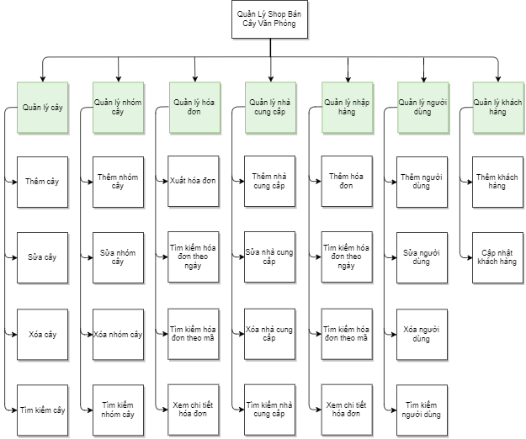

1. **Xây dựng biểu đồ ca sử dụng**
   1. **Danh sách các tác nhân**

* ***Hệ thống gồm hai tác nhân:***
* *Quản trị viên:* Là người có thể chỉnh sửa thông tin về cây, nhóm cây, khách hàng, xuất hóa đơn bán hàng, thêm hóa đơn nhập, quản lý nhà cung cấp và nhân viên
* *Nhân viên:* Là những người có thể xuất hóa đơn bán hàng và quản lý khách hàng
  1. **Xác định các ca sử dụng** 
     1. ***Đăng nhập***
* *Use case*: Đăng nhập
* *Tác nhân*: Quản trị viên, nhân viên
* *Mô tả*: Người dùng nhập tên tài khoản và mật khẩu của tài khoản vào hệ thống. Hệ thống sẽ kiểm tra tính hợp lệ của tên tài khoản và mật khẩu của mỗi người dùng có trong hệ thống
  + 1. ***Quản lý cây***
* *Use case:* Quản lý cây
* *Tác nhân*: Quản trị viên
* *Mô tả:* Quản trị viên sẽ thêm, sửa, xóa, tìm kiếm cây trong hệ thống
  + 1. ***Quản lý nhóm cây***
* *Use case:* Quản lý nhóm cây
* *Tác nhân*: Quản trị viên
* *Mô tả:* Quản trị viên sẽ thêm, sửa, xóa, tìm kiếm nhóm cây trong hệ thống
  + 1. ***Quản lý nhân viên***
* *Use case:* Quản lý nhân viên
* *Tác nhân*: Quản trị viên
* *Mô tả:* Quản trị viên sẽ thêm, sửa, xóa nhân viên trong hệ thống
  + 1. ***Quản lý nhập hàng***
* *Use case:* Quản lý nhập hàng
* *Tác nhân*: Quản trị viên
* *Mô tả:* Quản trị viên sẽ thêm cây vào trong hệ thống,tìm kiếm hóa đơn nhập hàng theo mã hoặc theo ngày, xem chi tiết hóa đơn
  + 1. ***Quản lý xuất hàng***
* *Use case:* Quản lý xuất hàng
* *Tác nhân*: Quản trị viên, nhân viên
* *Mô tả:* Quản trị viên hoặc nhân viên sẽ tạo hóa đơn xuất hàng, tìm kiếm hóa đơn xuất hàng theo mã hóa đơn hoặc ngày tháng, xem chi tiết hóa đơn
  + 1. ***Quản lý khách hàng***
* *Use case:* Quản lý khách hàng
* *Tác nhân*: Quản trị viên, nhân viên
* *Mô tả:* Quản trị viên, nhân viên sẽ thêm, sửa thông tin khách hàng trong hệ thống
  + 1. ***Quản lý nhà cung cấp***
* *Use case:* Quản lý nhà cung cấp
* *Tác nhân*: Quản trị viên
* *Mô tả:* Quản trị viên, nhân viên sẽ thêm, sửa, xóa thông tin nhà cung cấp trong hệ thống
  1. **Mô hình hóa ca sử dụng tổng quát**

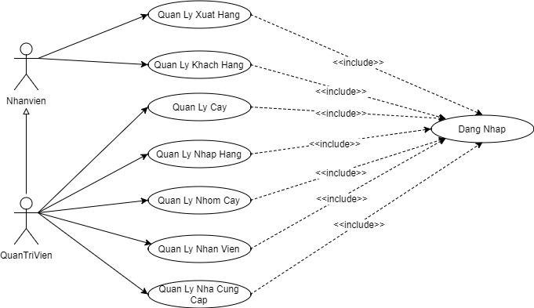

Hình 2.1. *Mô hình ca sử dụng tổng quát*

1. Đăng nhập

Cho phép người dùng đăng nhập vào hệ thống để tạo hóa đơn bán hàng hoặc quản lý thông tin về cây, nhóm cây, nhân viên, khách hàng, nhà cung cấp.

2. Quản lý cây

Quản trị viên có thể thêm cây mới hoặc xóa cây đang tồn tại trong hệ thống. Ngoài ra họ còn có thể chỉnh sửa thông tin về tên cây, thuộc nhóm cây nào, giá cây, mô tả về cây nhằm cập nhật sát với thị trường.

Quản trị viên còn có thể tìm kiếm cây theo tên, xem số lượng một loại cây còn bao nhiêu trong hệ thống.

3 .Quản lý nhóm cây

Quản trị viên có thể thêm nhóm cây mới hoặc xóa một nhóm cây đang tồn tại trong hệ thống. Ngoài ra họ còn có thể chỉnh sửa thông tin về tên nhóm cây.

Quản trị viên có thể tìm kiếm nhóm cây theo tên, xem số lượng cây thuộc nhóm cây này.

4. Quản lý nhân viên

Quản trị viên có thể thêm, sửa hoặc xóa nhân viên trong hệ thống. Ngoài ra còn có thể tìm kiếm nhân viên theo tên đăng nhập.

5. Quản lý nhập hàng

Quản trị viên thêm hóa đơn nhập hàng chứa thông tin số lượng cây và giá cả, thông tin nhà cung cấp và tổng số tiền của hóa đơn.

Hệ thống còn giúp quản trị viên dễ dàng tìm kiếm hóa đơn nhập hàng theo ngày nhập hoặc theo mã hóa đơn.

Quản trị viên có thể xem chi tiết một hóa đơn nhập hàng chứa các thông tin như loại cây, số lượng, giá cả, nhà cung cấp và tổng số tiền của hóa đơn nhập hàng.

6. Quản lý xuất hàng

Quản trị viên tạo hóa đơn xuất hàng gồm số lượng cây, giá cả và thông tin khách hàng đã mua. Hệ thống sẽ sinh ra một mã hóa đơn và lưu trữ lại hóa đơn này phục vụ cho việc tìm kiếm sau này

Hệ thống giúp quản trị viên dễ dàng tìm kiếm hóa đơn xuất hàng theo ngày nhập hoặc theo mã hóa đơn.

Quản trị viên có thể xem chi tiết một hóa đơn xuất hàng chứa các thông tin như loại cây, số lượng, giá cả, khách hàng mua và tổng số tiền của hóa đơn xuất hàng.

7. Quản lý khách hàng

Quản trị viên hoặc nhân viên có thể dễ dàng quản lý số CMT, họ tên, địa chỉ, số điện thoại của khách hàng.

Có 2 thao tác để quản lý khách hàng là thêm hoặc sửa thông tin khách hàng.

8. Quản lý nhà cung cấp

Quản trị viên có thể thêm nhà cung cấp mới hoặc xóa nhà cung cấp đang tồn tại trong hệ thống. Ngoài ra họ còn có thể chỉnh sửa thông tin về tên nhà cung cấp, số điện thoại, địa chỉ, email về nhà cung cấp.

Quản trị viên có thể tìm kiếm nhà cung cấp theo tên.

* 1. **Phân rã biểu đồ ca sử dụng mức cao**
     1. ***Đăng Nhập***

Cho phép người dùng đăng nhập vào hệ thống để tạo hóa đơn bán hàng hoặc quản lý thông tin về cây, nhóm cây, nhân viên, khách hàng, nhà cung cấp.

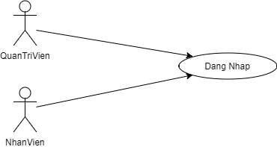

Hình 2.2. *Use case Đăng nhập*

* + 1. ***Quản lý cây***

Quản trị viên có thể thêm cây mới hoặc xóa cây đang tồn tại trong hệ thống. Ngoài ra họ còn có thể chỉnh sửa thông tin về tên cây, thuộc nhóm cây nào, giá cây, mô tả về cây nhằm cập nhật sát với thị trường.

Quản trị viên còn có thể tìm kiếm cây theo tên, xem số lượng một loại cây còn bao nhiêu trong hệ thống.

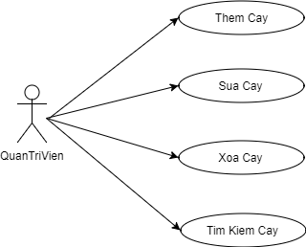

Hình 2.3. *Use case Quản lý cây*

* + 1. ***Quản lý nhóm cây***

Quản trị viên có thể thêm nhóm cây mới hoặc xóa một nhóm cây đang tồn tại trong hệ thống. Ngoài ra họ còn có thể chỉnh sửa thông tin về tên nhóm cây.

Quản trị viên có thể tìm kiếm nhóm cây theo tên, xem số lượng cây thuộc nhóm cây này.

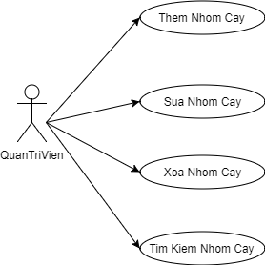

Hình 2.4. *Use case Quản lý nhóm cây*

* + 1. ***Quản lý nhân viên***

Quản trị viên có thể thêm, sửa hoặc xóa nhân viên trong hệ thống. Ngoài ra còn có thể tìm kiếm nhân viên theo tên đăng nhập.

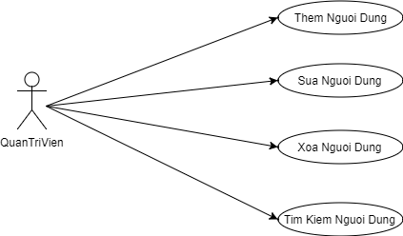

Hình 2.5. *Use case quản lý nhân viên*

* + 1. ***Quản lý nhập hàng***

Quản trị viên thêm hóa đơn nhập hàng chứa thông tin số lượng cây và giá cả, thông tin nhà cung cấp và tổng số tiền của hóa đơn.

Hệ thống còn giúp quản trị viên dễ dàng tìm kiếm hóa đơn nhập hàng theo ngày nhập hoặc theo mã hóa đơn.

Quản trị viên có thể xem chi tiết một hóa đơn nhập hàng chứa các thông tin như loại cây, số lượng, giá cả, nhà cung cấp và tổng số tiền của hóa đơn nhập hàng.

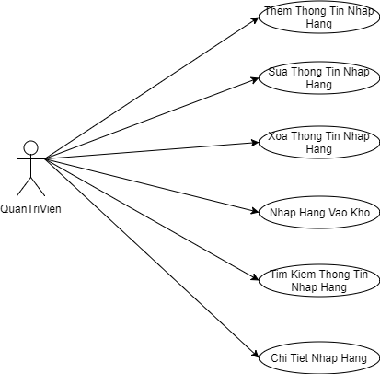

Hình 2.6. *Use case Quản lý nhập hàng*

* + 1. ***Quản lý xuất hàng***

Quản trị viên tạo hóa đơn xuất hàng gồm số lượng cây, giá cả và thông tin khách hàng đã mua. Hệ thống sẽ sinh ra một mã hóa đơn và lưu trữ lại hóa đơn này phục vụ cho việc tìm kiếm sau này

Hệ thống giúp quản trị viên dễ dàng tìm kiếm hóa đơn xuất hàng theo ngày nhập hoặc theo mã hóa đơn.

Quản trị viên có thể xem chi tiết một hóa đơn xuất hàng chứa các thông tin như loại cây, số lượng, giá cả, khách hàng mua và tổng số tiền của hóa đơn xuất hàng.

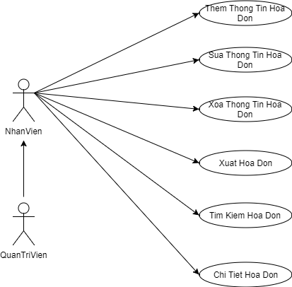

Hình 2.7. *Use case QL bình luận*

* + 1. ***Quản lý khách hàng***

Quản trị viên hoặc nhân viên có thể dễ dàng quản lý số CMT, họ tên, địa chỉ, số điện thoại của khách hàng.

Có 2 thao tác để quản lý khách hàng là thêm hoặc sửa thông tin khách hàng

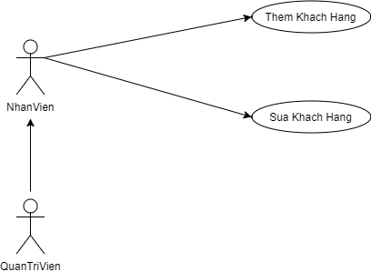

Hình 2.7. Use case Quản lý khách hàng

* + 1. ***Quản lý nhà cung cấp***

Quản trị viên có thể thêm nhà cung cấp mới hoặc xóa nhà cung cấp đang tồn tại trong hệ thống. Ngoài ra họ còn có thể chỉnh sửa thông tin về tên nhà cung cấp, số điện thoại, địa chỉ, email về nhà cung cấp.

Quản trị viên có thể tìm kiếm nhà cung cấp theo tên.

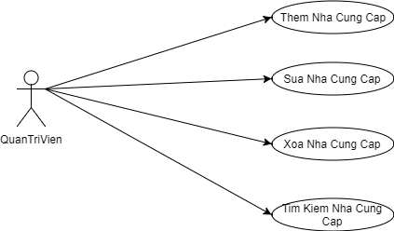

Hình 2.7. *Use case QL nhà cung cấp*

1. **Đặc tả lược đồ ca sử dụng**
   1. **Đăng nhập**
      1. ***Tóm tắt***

Hệ thống cấp quyền cho phép người dùng đăng nhập vào hệ thống theo (tài khoản, mật khẩu) do Quản trị hệ thống tạo ra. Hệ thống bắt tính hợp lệ của tài khoản và mật khẩu. Nếu tài khoản và mật khẩu không đúng, hệ thống đưa ra thông báo “Tài khoản hoặc mật khẩu sai”

***2.2.2 Dòng sự kiện chính***

(1). Người dùng đăng nhập (tài khoản, mật khẩu) để thực hiện các chức năng của hệ thống.

(2). Hệ thống sẽ chuyển đến giao diện chính của hệ thống

(3). Kết thúc Use case

* + 1. ***Dòng sự kiện phụ***

(2).Người dùng đăng nhập theo (tài khoản, mật khẩu) .Chọn sự kiện đăng nhập.

(3). Hệ thống bắt tính hợp lệ của (tài khoản, mật khẩu) đưa ra thông báo “Tài khoản hoặc mật khẩu sai”

(4). Người dùng đăng nhập lại với (tài khoản, mật khẩu) hợp lệ.

(5). Hệ thống sẽ chuyển đến giao diện chính của hệ thống

* 1. **Quản lý cây**
     1. ***Tóm tắt***

Cho phép người dung đọc báo từ các nguồn khác nhau,theo các chủ đề đã được tổng hợp

* + 1. ***Dòng sự kiện chính***

(1). Người dùng chọn chức năng đọc báo

(2). Người dùng chọn danh mục báo muốn xem

(3). Hệ thống đọc thông tin từ các nguồn trang(XML) mà người dùng đã chọn

(4). Hệ thống sắp xếp bài báo theo từng danh mục tương ứng

(5). Hệ thống hiển thị danh sách các bài báo

(6). Người dùng chọn vào bài muốn xem muốn xem chi tiết

(7). Hệ thống tải nội dung bài bảo mà người dung chọn

(8). Hệ thống hiển thị giao diện trang chi tiết bài báo cho người dùng

(9). Kết thúc Use case

* + 1. ***Dòng sự kiện phụ***

(2.1). Hệ thống không lấy được thông tin từ các nguồn do chưa được kết nối với internet

1. Đưa ra thông báo lỗi cho người dùng yêu cầu kết nối internet

* 1. **Quản lý nguồn trang cấp tin**
     + 1. ***Dành cho người quản trị:***
          1. ***Tóm tắt***

Người quản trị có thể thêm hoặc bớt các nguồn trang mà hệ thống có thể hỗ trợ người dùng(người dùng phải được cập nhật phiên bản mới để thấy được thay đổi)

* + - * 1. ***Dòng sự kiện chính:***

(1). Người quản trị thôi đổi,thêm mới URL của trang cấp tin

(2). Người quản trị thay đổi ảnh đại diện cho các trang

(3). Người quản trị xác nhận thay đổi

(4). Hệ thống lưu lại thông tin

(5).Kết thúc Usecare

* + - * 1. ***Dòng sự kiện phụ***

(3.1).URL của trang bỏ trống hoặc không hợp lệ

Đưa ra thông báo lỗi

(3.2). Ảnh đại diện của trang bỏ trống

Đưa ra thông báo lỗi

* + - 1. ***Dành cho các tài khoản khác:***

(1). Người dùng chọn chức năng thay đổi đổi cấp trang

(2). Hệ thống hiển thị giao diện trang thay đổi nguồn cấp trang

(3). Người dùng thay đổi nguồn cấp trang từ các nguồn đã có sẵn trong hệ thống

(4). Người dùng xác nhận lưu thay đổi

(5). Hệ thống lưu các nguồn tin đã chọn

(6). Hệ thống cập nhật lại các bài báo (trong chức năng đọc báo)

(7). Kết thúc Usecase

* 1. **Quản lý bài đăng**
     1. ***Thêm mới bài đăng:***
        1. ***Tóm tắt***

Cho phép người dùng đăng các bài viết mới để phản ánh các vấn đề của xã hội.

* + - 1. ***Điều kiện trước***

Người dùng phải đăng nhập thành công vào hệ thống và hệ thống xác nhận có quyền tương ứng.

***2.5.2.1:Dòng sự kiện chính:***

(1). Người dùng chọn chức năng đăng bài mới(trong chức năng mạng xã hội)

(2). Hệ thống kiểm tra kết nối mạng của người dùng

(3). Hệ thống hiển thị giao diện tùy chọn đăng bài mới( gồm có lấy ảnh từ thư viện, chụp ảnh, quay video)

(2). Người dùng chọn chức năng lấy ảnh từ thư viên hoặc chụp ảnh hoặc quay video

(3).Hệ thống hiển thị giao diện chọn ảnh hoặc video

(4). Người dùng chọn ảnh hoặc video cần đăng

(5). Hệ thống hiển thị giao diện đăng bài viết mới ( gồm có ảnh hoặc video vừa chọn, mục chọn chủ đề cho bài viết, chức năng nhập nội dung bài viết)

(6). Người dùng chọn chủ đề cho bài viết của mình( từ danh mục có sẵn gồm có môi trường, xã hội, kinh tế, giáo dục, y tế)

(7). Người dùng nhập nội dung cho bài viết bài viết

(8). Người dùng xác nhận đăng bài viết mới

(9). Hệ thống kiểm tra kết nối mạng của người dùng

(9). Hệ thống kiểm tra tính hợp lệ của bài viết

(10). Hệ thống lưu lại thông tin bài viết

(10). Hệ thống cập nhật lại bảng tin lại bản tin của người dùng( trong chức năng mạng xã hội)

(11). Kết thúc Use case

***2.5.2.2:Dòng sự kiện phụ:***

(2). Không có kết nối mạng

1. Thông báo lỗi cho người dùng

2. Kết thúc usecase

(8). Người dùng không xác nhận đăng bài viết mới=>kết thúc UseCare

(9). Không có kết nối mạng

1. Thông báo lỗi cho người dùng

2. Kết thúc usecase

(10.1). Ảnh hoặc video quá hạn(quá 1 tiếng kể từ thời giạn tạo)=>Hệ thống thông báo lỗi

(10.2).Các ảnh người dùng chọn không cùng 1 vị trí=> Hệ thống thông báo lỗi

(10.3). Người dùng không nhập nội dung bài viết=> Hệ thống thông báo lỗi yêu cầu nhập đầy đủ nội dung

* + 1. ***Sửa bài đăng:***
       1. ***Tóm tắt***

Cho phép người dùng chỉnh sửa các bài viết của mình trong trường hợp thông tin đăng tải trước đó sai.

* + - 1. ***Điều kiện trước***

Người dùng phải đăng nhập thành công vào hệ thống và hệ thống xác nhận bài viết muốn chỉnh sửa là của người dùng hiện tại

***2.5.3.1:Dòng sự kiện chính:***

(1). Người dùng chọn bài cần chỉnh sửa(từ bảng tin trong chức năng mạng xã hội)

(2). Hệ thống hiển thị giao diện tùy chọn cho bài viết ( gồm có tùy chọn xóa và tùy chọn sửa)

(3). Người dùng chọn tùy chọn sửa thông tin bài viết

(4).Hệ thống hiển thị giao diện sửa nội dung bài viết( gồm có chức năng chọn chủ đề và chức năng nhập nội dung muốn chỉnh sửa)

(5). Người dùng chọn chủ đề muốn thay đổi cho bài viết

(6). Người dùng nhập nội dung muốn thay đổi cho bài viết

(7). Người dùng xác nhận thay đổi nội dung của bài viết

(4). Hệ thống lưu lại nội dung thay đổi

(5). Hệ thống cập nhật lại trang bản tin(trong chức năng mạng xã hội)

(6). Kết thúc UseCare

***2.5.3.2:Dòng sự kiện phụ:***

(7.1). Người dùng để nội dung của bài viết trống

1. Thông báo lỗi cho người dùng

2. Kết thúc usecase

(7.3). hệ thống kiểm tra không có kết nối mạng => kết thúc usecase

(7.3). Không xác nhận sửa=>Kết thúc Use care

* + 1. ***Xoá bài đăng***
       1. ***Tóm tắt***

Cho phép người dùng xóa bài viết của mình trong trường hợp thông tin đăng tải trước đó sai.

* + - 1. ***Điều kiện trước***

Người dùng phải đăng nhập thành công vào hệ thống và hệ thống xác nhận bài viết muốn xóa là của người dùng hiện tại

***2.5.4.1:Dòng sự kiện chính:***

(1). Người dùng chọn bài cần xóa(từ bảng tin trong chức năng mạng xã hội)

(2). Hệ thống hiển thị giao diện tùy chọn cho bài viết ( gồm có tùy chọn xóa và tùy chọn sửa)

(3). Người chọn tùy chọn xóa bài viết từ danh sách tùy chọn

(4).Hệ thống hiển thị giao diện yêu cầu xác nhận chắc chắn muốn xóa bài viết

(5). Người dùng xác nhận chắc chắn muốn xóa bài viết

(4). Hệ thống xóa nội dung của bài viết

(5). Hệ thống cập nhật lại trang bản tin(trong chức năng mạng xã hội)

(6). Kết thúc UseCare

***2.5.4.2:Dòng sự kiện phụ:***

(5.1). Người dùng không xác nhận xoá bài viết=>Kết thúc Use care

(5.2). Hệ thống kiểm tra không có kết nối mạng => kết thúc usecase

* 1. **Kiểm duyệt bài đăng**
     1. ***Khoá bài viết***

***2.6.1.1 Tóm Tắt:***

Người quản trị xác minh tính xác thực của bài viết dựa trên nội dung không đúng với ảnh hoặc video cần đăng hoặc những bài có phản hồi thiếu tích cực từ người dùngkhác,người quản trị có thế block bài đăng đó

***2.6.1.1 Điều kiện trước***

Người dùng đăng nhập thành công vào hệ thống và hệ thống xác nhận người dùng có quyền quản trị

***2.6.1.1 Dòng sự kiện chính***

(1). Người quản trị chọn bài cần xóa(từ bảng tin trong chức năng mạng xã hội)

(2). Hệ thống hiển thị giao diện tuỳ chọn của bài viết

(3). Người quản trị chọn tùy chọn khoá bài viết

(4). Hệ thống hiển thị giao diện yêu cầu xác nhận chắc chắn muốn khoá bài viết

(5). Người quản trị xác nhận chắc chắn khoá bài viết

(6). Hệ thống lưu lại thông tin bài viết này đã bị khóa

(7). Hệ thống cập nhật lại trang bản tin(trong chức năng mạng xã hội)

(8). Kết thúc use care

* + - 1. ***Dòng sự kiện phụ***

(5.1).Người quản trị không xác nhận khoá bài viết => kết thúc usecase

(5.2). Hệ thống kiểm tra không có kết nối mạng => kết thúc usecase

* + 1. ***Mở khoá bài viết***

***2.6.2.1 Tóm tắt:***

Sau khi xác minh tính đúng đắn của bài viết, người quản trị có thể mở khóa bài viết cho người dùng

***2.6.1.1 Điều kiện trước***

Người dùng đăng nhập thành công vào hệ thống và hệ thống xác nhận người dùng có quyền quản trị

***2.6.2.2:Dòng sự kiện chính:***

(1). Người quản trị chọn chắc năng mở khoá bài viết

(2). Hệ thống hiển thị các thông tin các bài viết đã bị khoá(gồm có thông tin cơ bản của bài viết, người khóa bài viết, thời gian bài viết bị khóa)

(3). Người quản trị chọn bài cần mở khoá

(4). Người quản trị chọn chức năng mở khoá bài viết

(5). Hệ thống hiển thị giao diện xác nhận mở khóa bài viết

(6). Người quản trị xác nhận mở khoá bài viết

(7). Hệ thống lưu tin thông tin của bài viết đã được mở khoá

(8). Hệ thống cập nhật lại trang bản tin(trong chức năng mạng xã hội)

(9). Kết thúc usecare

***2.6.2.3: Dòng sự kiện phụ:***

(6.1). Người quản trị không xác nhận mở khoá bài viết =>kết thúc usecase

(6.2). Hệ thống kiểm tra không có kết nối mạng => kết thúc usecase

* 1. **Yêu cầu trợ giúp(SOS)**
     1. ***Tóm tắt***

Trong trường hợp khẩn cấp người dùng có thể chọn tính năng SOS để tìm kiếm những người giúp đỡ cũng sử dụng phần mềm ở xung quanh họ.Những người dùng xung quanh sẽ nhận được thông báo cần trợ giúp,và sẽ có bản đồ chỉ đường đến vị trí của người đang cần trợ giúp

***2.6.1.1 Điều kiện trước***

Người dùng đăng nhập thành công vào hệ thống. Hệ thống xác nhận người dùng có quyền tương ứng và tài khoản không bị khóa

* + 1. ***Dòng sự kiện chính***

***2.7.2.1:Đăng tin SOS***

(1). Người dùng chọn chức năng đăng tin SOS

(2). Hệ thống kiểm tra kết nối mạng và GPS

(2). Hệ thống hiển giao diện đăng tin SOS( gồm gợi ý các nội dung SOS phổ biến và chức năng nhập tay nội dụng SOS)

(2). Người dùng nhập nội dung cầu cứu

(5). Người dùng xác nhận đăng tin SOS

(6). Hệ thống kiểm tra quy định đăng tin SOS( 1 người đăng tin SOS không quá 3 lần trong 1 ngày)

(7). Hệ thống lấy thông tin vị trí hiện tại của người dùng

(4). Hệ thống hiển thị giao diện trang SOS cho người dùng ( trang bản đồ hiển thị vị trí của người dùng)

(6). Hệ thống tìm kiếm các người dùng lân cận trong bán kính 5km

(7). Hệ thống cập nhật các người dùng vừa tìm kiếm được lên trang giao diện SOS

(5). Hệ thống gửi thông báo yêu cầu trợ giúp đến các người dùng vừa tìm kiếm được

(6). Người dùng chọn vị trí các người dùng khác trên giao diện trang SOS

(7). Hệ thống hiển thị thông tin đường đi ngắn đến người dùng đó

(6). Kết thúc Use case

* + - * 1. ***Dòng sự kiện phụ***

(2). Hệ thống kiểm tra người dùng không kết nối với internet => kết thúc usecase

(5.1). Người dùng không xác nhận đăng tin SOS

(5.2). Người dùng không nhập nội dung SOS

1. Thông báo lỗi cho người dùng

2. Kết thúc usecase

(6.1). Người dùng đăng quá 3 lần trong 1 ngày

1. Thông báo tài khoản bị khóa cho người dùng

2. Hệ thống lưu lại thông tin tài khoản bị khóa

(7.1). Hệ thống không lấy được thông tin vị trí của người

1. Thông báo lỗi cho người dùng(yêu cầu kiểm tra lại kết nối mạng và GPS)

2. Kết thúc usecase

***2.7.2.2:Hủy SOS***

***Tóm tắt***

Người dùng không muốn tiếp tục phát tín hiệu cầu cứu nữa có thể sử dụng chức năng này

***2.6.1.1. Điều kiện trước***

Người đã đăng tin SOS trước đó và vẫn đang trong giao diện trang đăng tin SOS.

***2.7.2.1:Dòng sự kiện chính***

(1). Người dùng thoát khỏi giao diện trang đăng tin SOS

(2). Hệ thống hiển thị giao diện chắc chắn muốn hủy tin SOS

(3). Người dùng xác nhận hủy tin SOS

(4). Hể thống xóa thông SOS của người người dùng

(5). Hệ thống hủy thông báo yêu cầu trợ giúp đến các người dùng lân cận

(6). Kết thúc usecase

* + - * 1. ***Dòng sự kiện phụ***

(3.1). Người dùng không xác nhận hủy tin SOS => kết thúc usecase

* 1. **Thông báo bài viết mới**
     1. ***Tóm tắt***
     2. ***Tiền điều kiện:***

Người dùng phải đăng bài(trong chức năng mạng xã hội) thành công

* + 1. ***Dòng sự kiện chính***

(1). Hệ thống lấy thông tin vị trí của bài viết mới mới đăng

(2). Hệ thống tìm các tài khoản của các cơ quan chức năng quản lý khu vực trong phạm vi của bài viết

(3). Hệ thống gửi thông bảo về thông tin bài viết đến các tài khoản cơ quan chức năng đó

(4). Kết thúc Usecase

* + - * 1. ***Dòng sự kiện phụ***

(2.1). Hệ thống không thể lấy được thông tin các tài khoản cơ quan chức năng quản lý khu vực bài viết => kết thúc usecase

* 1. **Quản lý bình luận**
     1. ***Thêm mới bình luận:***
        1. ***Tóm tắt***

Cho phép người dùng tham gia phản biện các bài viết thông qua đăng tải các bình luận mới

* + - 1. ***Điều kiện trước***

Người dùng đã đăng nhập thành công vào hệ thống và phải có kết nối mạng

***2.9.1.3:Dòng sự kiện chính:***

(1). Người dung chọn bài viết muốn tham gia bình luận từ trang bản tin( trong chức năng mạng xã hội)

(2). Hệ thống hiển thị chi tiết nội dung của bài viết( gồm có nội dung liên quan đến bài viết và mục bình luận của bài viết)

(3). Người dùng nhập nội dung bình luận muốn phản hồi trong khu vực bình luận bài viết)

(4). Người dùng xác nhận đăng bình luận mới

(5). Hệ thống cập trang chi tiết của bài viết

(5). Kết thúc Use case

***2.9.1.4:Dòng sự kiện phụ:***

(4.1). Người dùng không xác nhận gửi nội dung bình luận =>Kết thúc Usecare

* + 1. ***Sửa bình luận:***
       1. ***Tóm tắt***

Cho phép người dùng sửa nội dung các bình luận trước đó của mình do sai sót

* + - 1. ***Điều kiện trước***

Người dùng đã đăng nhập thành công vào hệ thống và phải có kết nối mạng. Hệ thống phải xác nhận bình luận cần chỉnh sửa là của người dùng hiện tại

***2.9.2.3:Dòng sự kiện chính:***

(1). Người dung chọn bài viết muốn sửa bình luận trong đó từ trang bản tin( trong chức năng mạng xã hội)

(2). Hệ thống hiển thị chi tiết nội dung của bài viết( gồm có nội dung liên quan đến bài viết và mục bình luận của bài viết)

(3). Người dùng chọn bình luận cần chỉnh sửa

(4). Người dùng chọn chức năng chỉnh sửa bình luận

(4). Hệ thống hiện thị giao diện sửa nội dung của bình luận

(3). Người dùng nhập nội dung bình luận muốn thay đổi

(6). Người dùng xác nhận thay đổi nội dung bình luận

(4). Hệ thống lưu lại nội dung bình luận sau khi sửa

(5). Cập nhật cập trang chi tiết của bài viết

(6). Kết thúc UseCare

***2.5.3.2:Dòng sự kiện phụ:***

(3.1). Người dùng không xác nhận sửa nội dung bình luận=>Kết thúc Use care

* + 1. ***Xoá bình luận***
       1. ***Tóm tắt***

Cho phép người dùng xóa nội dung các bình luận trước đó của mình do sai sót

* + - 1. ***Điều kiện trước***

Người dùng đã đăng nhập thành công vào hệ thống và phải có kết nối mạng. Hệ thống phải xác nhận bình luận cần xóa là của người dùng hiện tại

***2.9.3.3:Dòng sự kiện chính:***

(1). Người dung chọn bài viết muốn xóa bình luận trong đó từ trang bản tin( trong chức năng mạng xã hội)

(2). Hệ thống hiển thị chi tiết nội dung của bài viết( gồm có nội dung liên quan đến bài viết và mục bình luận của bài viết)

(3). Người dùng chọn bình luận cần chỉnh xóa

(4)Người dùng chọn chức năng xóa bình luận

(5). Hệ thống hiển giao diện xác nhận chắc chắn muốn xóa bình luận

(6). Người dùng xác nhận chắc chắn muốn xóa bình luận

(4). Hệ thống xóa nội dung bình luận

(5). Cập nhật cập trang chi tiết của bài viết

(6). Kết thúc UseCare

***2.9.3.4:Dòng sự kiện phụ:***

(6.1). Người dùng không xác nhận xoá bình luận=>Kết thúc Use care

**3. Biểu đồ tuần tự***”*

* 1. ***Xem tin tức***

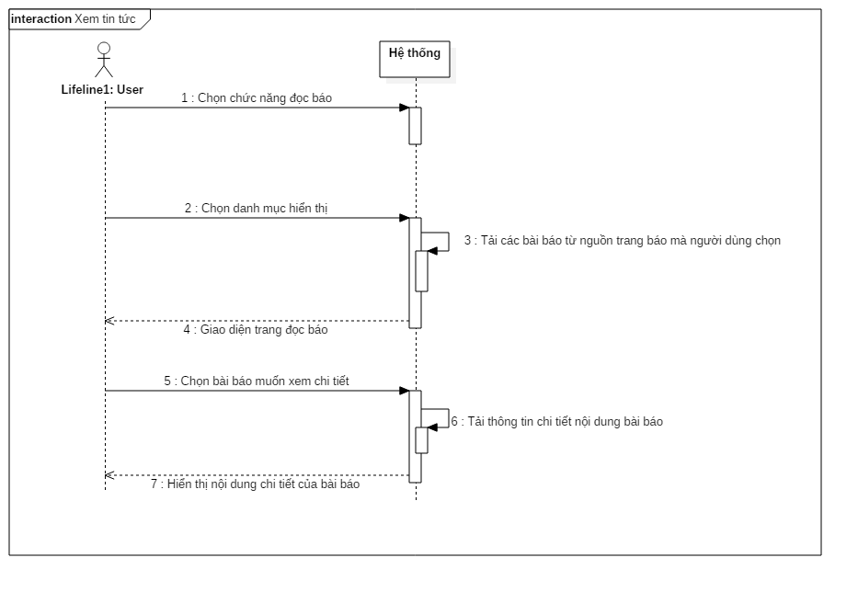

Hình 2.14. *Biểu đồ tuần tự chức năng “Xem tin tức”*

Khi người dùng muốn xem tin tức thì chọn chức năng xem tin tức trên phần mềm. Lúc này phần mềm đưa ra nhiều lựa chọn danh mục của các bài báo cho người dùng.

Người dùng chọn danh mục mình quan tâm và muốn xem.

Hệ thống bắt đầu tải các bài báo từ các nguồn báo ( các nguồn báo được lựa chọn trong chức năng quản lý nguồn trang) và sắp xếp lại các bài báo theo thứ tự thời gian.

Sau đó phần mềm hiển thị toàn bộ giao diện trang đọc báo bao gồm các thông tin cơ bản của các bài báo vừa lấy được như tiêu đề bài báo, thời gian đăng báo, hình ảnh đại diện cho bài báo, số người bình luận trên bài báo

Khi người dùng quan tâm cụ thể bài báo nào họ chọn bài báo đó trong danh sách trên. Lúc này hệ thống sẽ tải nội dung chi tiết của bài báo đó và hiển thị cho người dùng.

***3.2. Quản lý nguồn cấp trang***

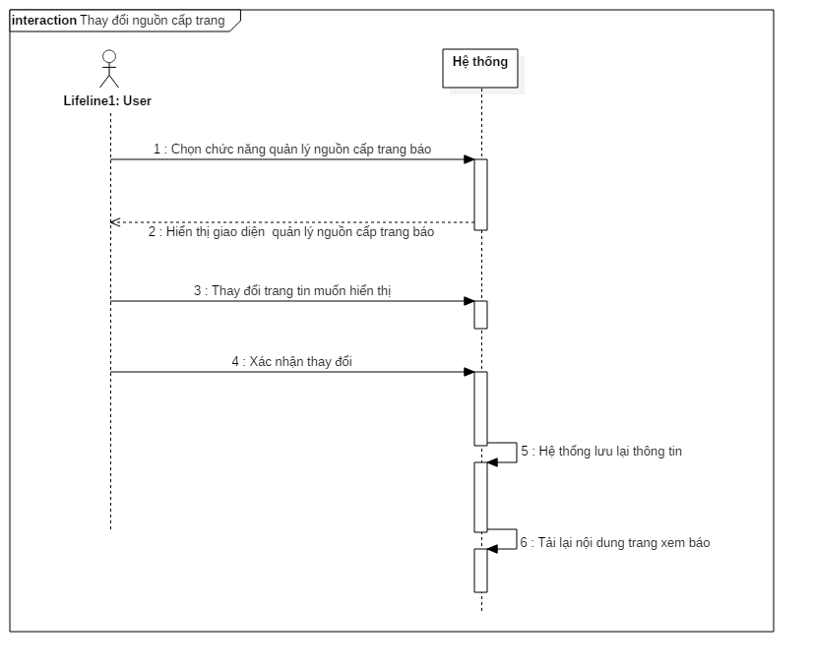

Hình 2.15. *Biểu đồ tuần tự chức năng “Thay đổi nguồn cấp trang”*

Người dùng có thể tuỳ chọn nguồn báo yêu thích tại chức năng này.

Người dùng chọn chức năng quản lý nguồn trang.Hệ thống sẽ hiển thị giao diện quản lý nguồn cấp trang cho người dùng gồm có các nguồn trang có sẵn trong hệ thống( các nguồn trang mà hệ thống hỗ trợ). Thông tin của các nguồn trang bao gồm: ảnh đại diện cho từng trang tin và tên nguồn trang.

Tại đây người dùng có thể tuỳ chọn nguồn trang theo ý thích bằng cách chọn hoặc bỏ chọn các nguồn trang trên giao diện

Khi người dùng xác nhận thay đổi hệ thống cập nhật lại nguồn trang của người dùng để phục vụ lần sau đồng thời cập nhật lại các bài báo cho phù hợp( giống như bước trước đó)

***3.3 Quản lý bài đăng***

* *Thêm bài đăng mới*

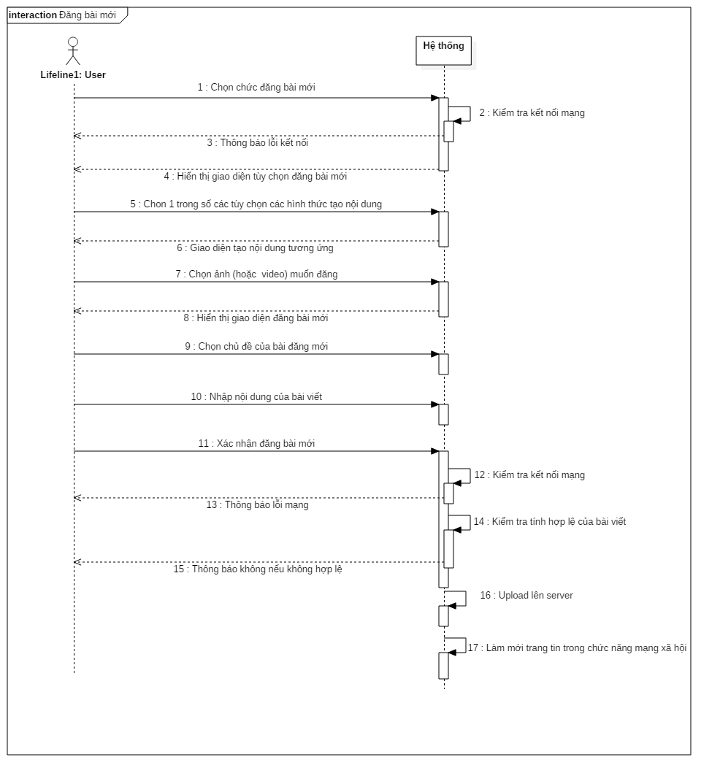

Hình 2.16. *Biểu đồ tuần tự chức năng “Đăng bài mới”*

Để sử dụng chức năng này thì người dùng phải đăng nhập hệ thống và được hệ thống xác thực có quyền sử dụng), nội dung tiếp theo là sau khi đã đảm bảo điều kiện này.

Người dùng chọn chức năng mạng xã hội trên giao diện của hệ thống. Tại đây người dùng tiếp tục chọn chức năng thêm bài đăng mới.

Lúc này hệ thống sẽ kiểm tra kết nối mạng (internet) và GPS của người dùng để đảm bảo đáp ứng đày đủ yêu cầu của chức năng này. Nếu hệ thống kiểm tra thiết bị không có kết nối mạng sẽ hiển thị báo cho người dùng không thực hiện được chức năng này nếu không có kết nối.

Nếu kết nối mạng được đảm bảo, lúc này hệ thống sẽ hiện thị tuỳ chọn cho phép người dùng lấy thông tin gồm có : chụp ảnh( tạo ảnh ngay lúc này) hoặc lấy ảnh từ thư viện( các ảnh có sẵn trước đó trong thiết bị cảu người dùng) hoặc tạo video.

Người dùng chọn một trong số các hình thức tạo nội dung kể trên. Sau đó hệ thống hiện thị giao diện tạo nội dung tương ứng với từng chức tuỳ chọn này.

Người dùng có thể chọn ảnh( nhiều ảnh) hoặc video( chỉ 1 video) mình muốn đăng tải. Sau đó hệ thống hiển thị tiếp giao diện tạo nội dung cho bài đăng mới gồm có chức năng nhập nội dung và chức năng lựa chọn chủ đề cho bài viết, ảnh hoặc video vừa được lựa chọn, chức năng xác nhận đăng bài mới, chức năng huỷ hành động đăng bài mới.

Tại giao diện này người dùng có thể chọn nhập nội dung và chủ đề cho bài viết từ các chức năng được liệt kê trên. Họ còn có thể thêm ảnh mới hoặc loại bỏ các ảnh hoặc video không mong muốn

Nếu người dùng không muốn tiếp tục có thể chọn hành động huỷ.

Khi người dùng xác nhận đăng bài mới, hệ thống lại kiểm tra kết nối mạng một lần nữa như bước ở nêu ở trên.

Sau đó hệ thống kiểm tra tính hợp lệ của bài viết. Một bài viết được coi là hợp lệ nếu nó đáp ứng yêu cầu sau:

* các ảnh phải ở cùng 1 vị trí
* các ảnh hoặc video muốn đăng tải phải đảm bảo từ 60 phút trở về trước kể từ thời gian tạo
* bài viết phải có nội dung và chủ đề cho bài viết

Hệ thống sẽ thông báo cho người dùng nếu một trong các điều kiện trên không được đảm bảo để người dùng có thể tạo lại dung hợp lý.

Nếu các điều kiện trên thoả mãn, hệ thống sẽ lưu lại thông tin bài viết. Sau đó hệ thống sẽ cập nhật trang bản tin(thêm bài mới đăng) trong chức năng mạng xã hội của toàn bộ người dùng sử dụng hệ thống.

* *Sửa bài đăng*

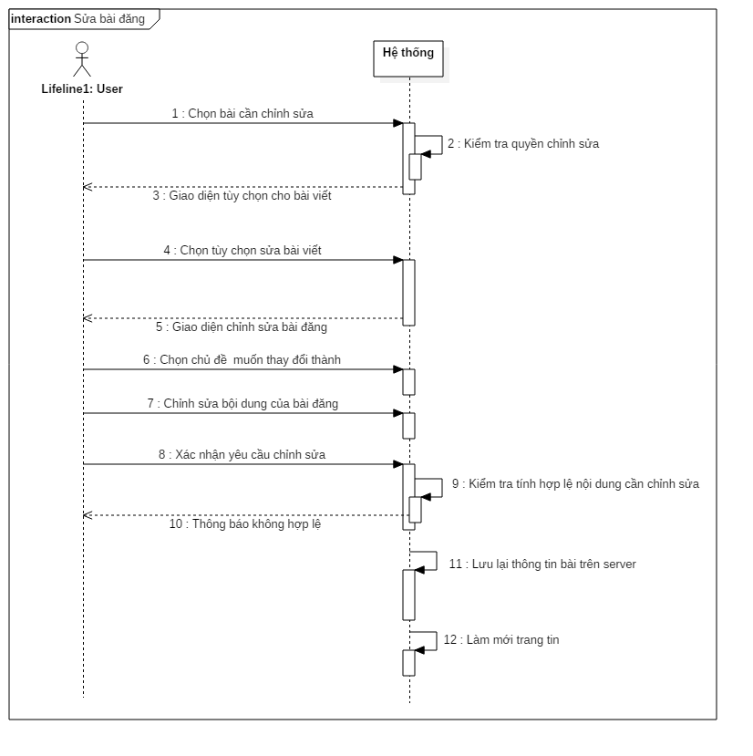

Hình 2.17. *Biểu đồ tuần tự chức năng “Sửa bài viết”*

Để sử dụng chức năng này thì người dùng phải đăng nhập hệ thống,được hệ thống xác thực có quyền sử dụng) và phần mềm xác minh bài viết cần chỉnh sửa do người dùng hiện tại đăng tải, nội dung tiếp theo là sau khi đã đảm bảo điều kiện này.

Người dùng chọn và giữ bài cần chỉnh sửa từ trang bản tin trong chức năng mạng xã hội. Hệ thống hiển thị giao diện tuỳ chọn cho bài viết tương ứng gồm tuỳ chọn xoá bài viết và chỉnh sửa bài viết.

Người dùng chọn tuỳ chọn chỉnh sửa bài viết, lúc này hệ thống sẽ hiện thị giao diện chỉnh sửa bài viết gồm có chức năng nhập nội dung cần chỉnh sửa và chức năng chọn chủ mới cho bài viết, chức năng xác nhận thay đổi và chức năng huỷ thay đổi

Tại đây người dùng có thể nhập nội dung mới mới cho viết của mình, thay đổi chủ hiện tại của bài viết từ giao diện

Người dùng có thể huỷ thay đổi bằng cách chọn chức năng huỷ thay đổi

Khi người dùng xác nhận thay đổi thống hệ thống sẽ kiểm tra tính hợp lệ của bài viết muốn chỉnh sửa. Lúc này nội dung của bài viết không được phép để trống, nếu không hợp lệ hệ thống ẽ thông báo cho người dùng.

Nếu nội dung đã hợp lệ hệ thống sẽ lưu lại thông tin bài viết sau khi chỉnh sửa.

Sau đó hệ thống sẽ cập nhật trang bản tin(sửa nội dung bài đăng hiện tại) trong chức năng mạng xã hội của toàn bộ người dùng sử dụng hệ thống.

* *Xóa bài viết*

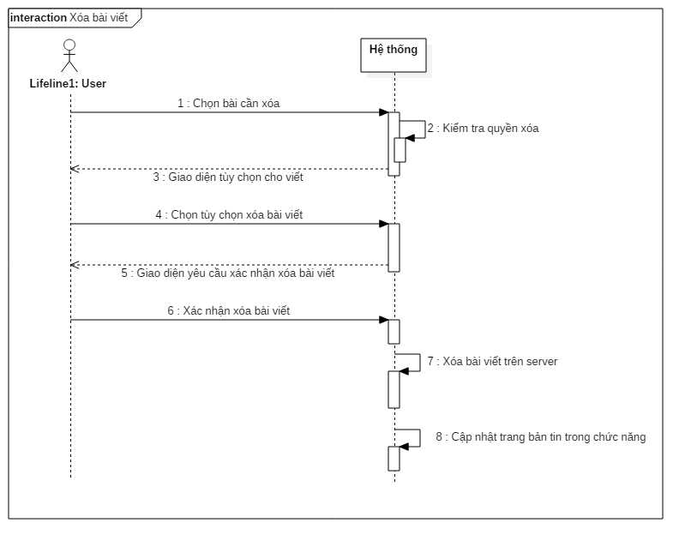

Hình 2.18. *Biểu đồ tuần tự chức năng “Xóa bài viết”*

Để sử dụng chức năng này thì người dùng phải đăng nhập hệ thống,được hệ thống xác thực có quyền sử dụng) và phần mềm xác minh bài viết cần loại bỏ do người dùng hiện tại đăng tải, nội dung tiếp theo là sau khi đã đảm bảo điều kiện này.

Người dùng chọn và giữ bài cần chỉnh sửa từ trang bản tin trong chức năng mạng xã hội. Hệ thống hiển thị giao diện tuỳ chọn cho bài viết tương ứng gồm tuỳ chọn xoá bài viết và chỉnh sửa bài viết.

Người dùng chọn tuỳ chọn xoá bài viết, lúc này hệ thống sẽ hiện thị giao diện yêu cầu người dùng xác nhận có chấp nhận xoá bài viết này hay không.

Nếu người dùng không đồng ý xoá có thể huỷ bằng cách không chấp nhận yêu cầu trên

Nếu người dùng xác nhận chắc chắn muốn xoá bài viết này thì hệ thống sẽ loại bỏ nội dung của bài viết ra khỏi hệ thống.

Sau đó hệ thống sẽ cập nhật trang bản tin(xoá bài đăng hiện tại) trong chức năng mạng xã hội của toàn bộ người dùng sử dụng hệ thống.

***3.4 Kiểm duyệt bài đăng***

* *Khóa bài đăng*

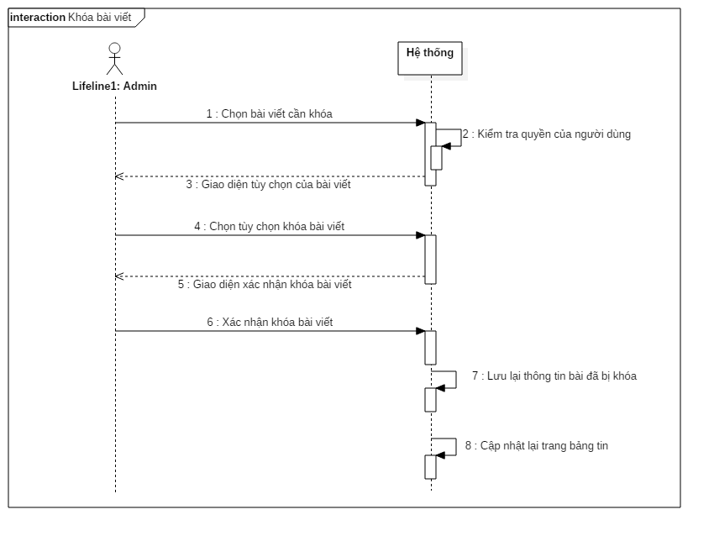Để sử dụng chức năng này thì người dùng phải đăng nhập hệ thống,được hệ thống xác thực có quyền quản trị, nội dung tiếp theo là sau khi đã đảm bảo điều kiện này.

Người dùng chọn và giữ bài cần khoá từ trang bản tin trong chức năng mạng xã hội. Hệ thống hiển thị giao diện tuỳ chọn cho bài viết tương ứng tuỳ chọn khoá bài viết ( có thêm xoá bài viết chỉnh sửa bài viết nếu là bài của người quản trị này)

Khi người quản trị chọn tuỳ chọn khoá bài viết hệ thống sẽ hiển thị yêu cầu xác thực chắn chắn muốn khoá bài viết.

Nếu người dùng không đồng ý khoá bài vết có thể huỷ bằng cách không chấp nhận yêu cầu trên

Nếu người dùng xác nhận chắc chắn muốn khoá hệ thống sẽ ghi nhận bài viết này đã bị khoá và do ai khoá, thời gian khoá bài.

Sau đó hệ thống sẽ cập nhật trang bản tin(xoá bài đăng hiện tại) trong chức năng mạng xã hội của toàn bộ người dùng sử dụng hệ thống

* Mở khóa bài đăng

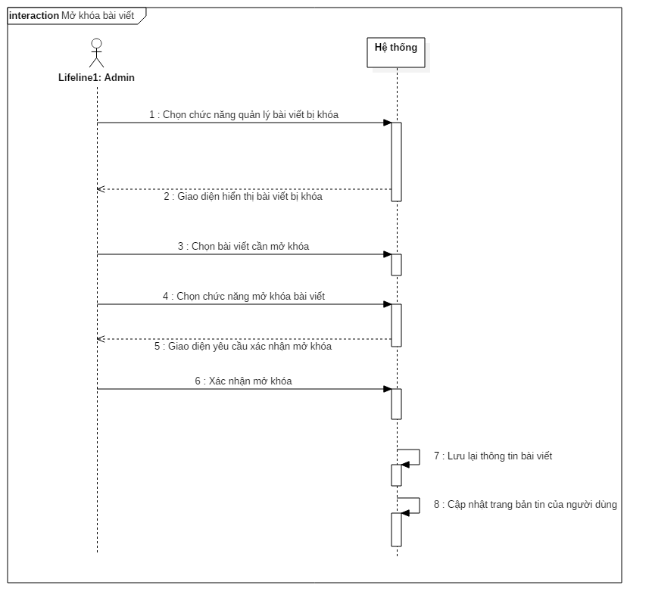

Để sử dụng chức năng này thì người dùng phải đăng nhập hệ thống,được hệ thống xác thực có quyền quản trị, nội dung tiếp theo là sau khi đã đảm bảo điều kiện này.

Người quản trị chọn chức năng quản lý bài viết bị khoá trên giao diện của phầm mềm( phần chức năng dành riêng cho người có quyền quản trị)

Hệ thống sẽ lấy thông tin các bài viết đã bị khoá hiện thị lên giao diện trang quản lý bài viết bị khoá gồm có thông tin cơ của bài viết kèm theo người quản trị đã khoá bái viết, thời gian khoá bài viết.

Người dùng chọn bài cần mở khoá trong giao diện này. Sau đó chọn tiếp chức năng mở khoá cho bài viết

Hệ thống yêu cầu xác nhận chắc chắn muốn mở khoá cho bài viết này hay không.

Nếu người dùng không đồng ý mở khoá bài vết có thể huỷ bằng cách không chấp nhận yêu cầu trên

Nếu người dùng xác nhận chắc chắn muốn mở khoá hệ thống sẽ ghi nhận bài viết này đã đã được mở khoá và cập nhật lại thời gian đăng bài cho bài viết.

Sau đó hệ thống sẽ cập nhật trang bản tin(thêm bài đăng mới) trong chức năng mạng xã hội của toàn bộ người dùng sử dụng hệ thống.

***3.5 Bình luận***

* ***Thêm bình luận***

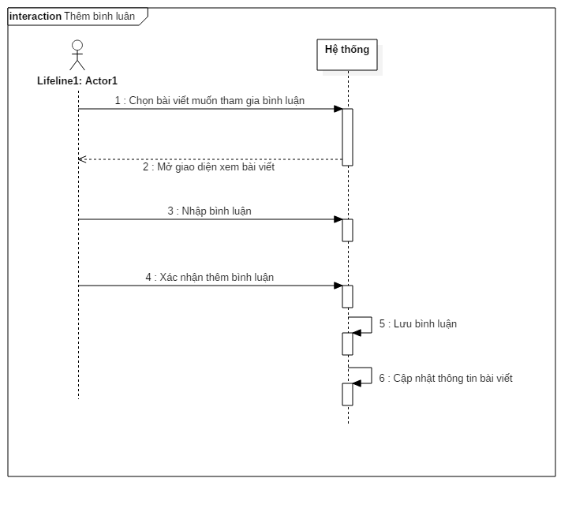

Để sử dụng chức năng này thì người dùng phải đăng nhập hệ thống và được hệ thống xác thực có quyền sử dụng), nội dung tiếp theo là sau khi đã đảm bảo điều kiện này.

Người dùng chọn bài cần tham gia phản biện( bình luận ý kiến) từ trang bản tin trong chức năng mạng xã hội

Hệ thống tải nội dung chi tiết cảu bài viết lên giao diện trang chi tiết bài viết gồm có thông tin cơ bản của bài viết( chủ đề, nội dung, ảnh hoặc video đi kèm), các bình luận của bài viết trước đó nếu có, khu vực để nhập bình luận mới.

Người dùng nhập nội dung bình luận với hoặc trả lời bình luận trước đó tuỳ theo nhu cầu.

Hệ thống kiểm tra nội dung của bình luận nếu không bị bỏ trống thì tự động kích hoạt chức năng gửi bình luận bị vô hiệu hoá trước đó.

Người dùng xác gửi bình luận mới hoặc trả lời cho bình luận trước đó hệ thống lưu lại thông tin của bình luận này,

Sau đó hệ thống cập nhật(thêm mới bình luận) lại các bình luận của bài viết trên các thiết bị đang xem chi tiết của cùng bài viết này.

* ***Sửa bình luận***

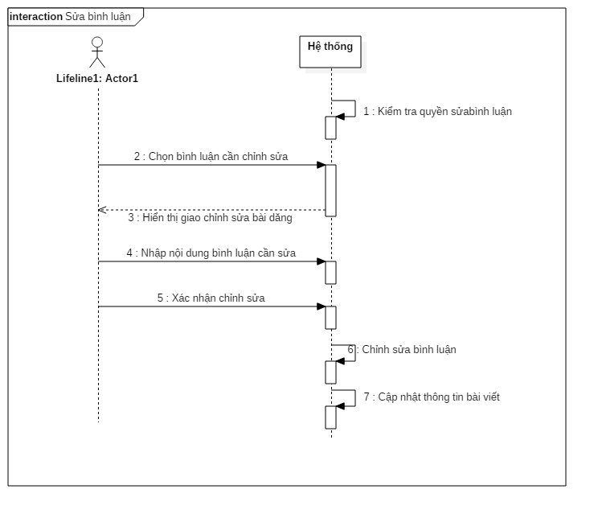

Để sử dụng chức năng này thì người dùng phải đăng nhập hệ thống và được hệ thống xác thực có quyền sử dụng) và hệ thống xác nhận bình luận cần chỉnh sửa là của người dùng hiện tại đăng tải, nội dung tiếp theo là sau khi đã đảm bảo điều kiện này.

Người dùng mở trang giao diện chi tiết của bài viết cần chỉnh sửa bình luận theo cách đã nêu ở phần a.

Người dùng chọn tuỳ chọn chỉnh sửa nội dung hệ thống hiện thị giao diện chỉnh sửa nội dung bình luận cho người dùng. Giao diện gồm có: phần nhập nội dung mới cho bình luận, chức năng xác nhận thay đổi và huỷ thay đổi.

Tại đây người dùng nhập nội dung mới cho bình luận. Người dùng có thể huỷ thay đổi bằng cách chọn chức năng huỷ thay đổi.

Người dùng xác nhận thay đổi nội dung bình luận, nếu nội dung mới không bị rỗng hệ thống sẽ ghi nhận thay đổi này.

Sau đó hệ thống cập nhật(chỉnh sửa nội dung bình luận hiện tại) lại nội dung bình luận của bài viết trên các thiết bị đang xem chi tiết của cùng bài viết này.

* ***Xóa bình luận***

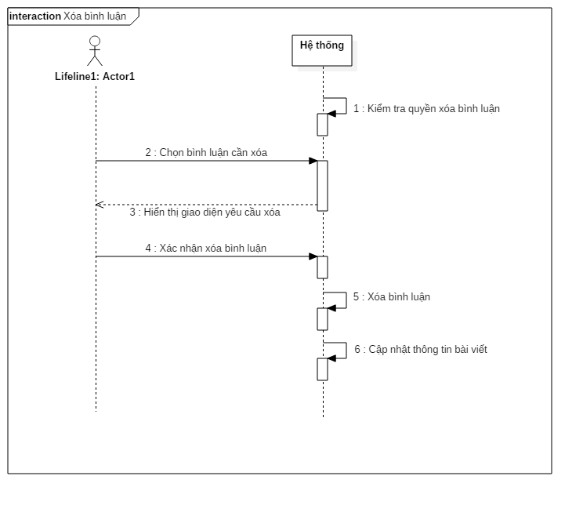

Để sử dụng chức năng này thì người dùng phải đăng nhập hệ thống và được hệ thống xác thực có quyền sử dụng) và hệ thống xác nhận bình luận cần chỉnh sửa là của người dùng hiện tại đăng tải, nội dung tiếp theo là sau khi đã đảm bảo điều kiện này.

Người dùng mở trang giao diện chi tiết của bài viết cần chỉnh sửa bình luận theo cách đã nêu ở phần a.

Người dùng chọn bình luận muốn xoá và chọn tiếp tuỳ chọn xoá bình luận không mong muốn

Hệ thống yêu cầu xác nhận chắc chắn muốn xoá bình luận hay không.

Nếu người dùng không đồng ý xoá bình luận có thể huỷ bằng cách không chấp nhận yêu cầu trên

Nếu người dùng xác nhận chắc chắn muốn xoá hệ thống sẽ loại bỏ bình luận này khỏi hệ thống.

Sau đó hệ thống cập nhật( xoá bình luận hiện tại) lại nội dung bình luận của bài viết trên các thiết bị đang xem chi tiết của cùng bài viết này.

***3.6. Yêu cầu trợ giúp SOS***

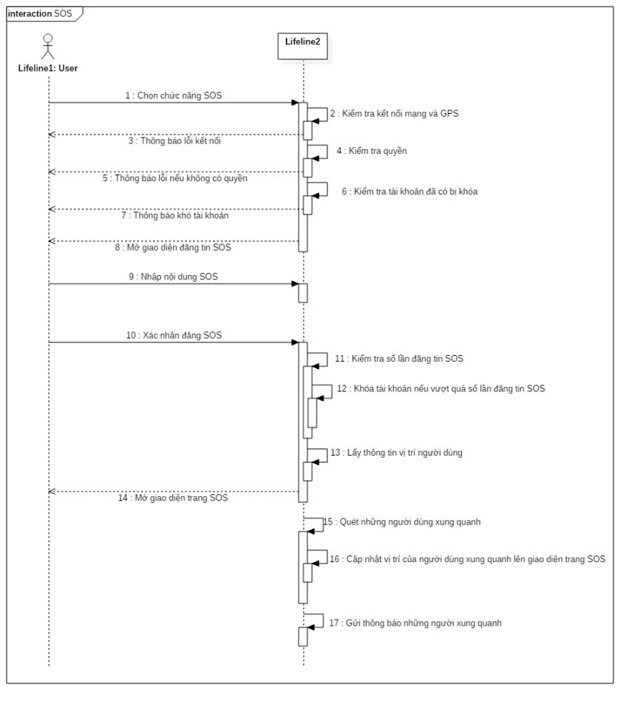

Để sử dụng chức năng này thì người dùng phải đăng nhập hệ thống và được hệ thống xác thực có quyền sử dụng), nội dung tiếp theo là sau khi đã đảm bảo điều kiện này.

Người dùng chọn chức năng SOS từ giao diện của chương trình.

Hệ thống kiểm tra kết nối mạng (internet) và GPS trên thiết bị cảu người dùng. Nếu không thể tìm thấy kết nối thông báo cho người dùng cần bật các kết nối để có thể sử dụng chức năng này.

Chương trình tiếp tục kiểm tra trên hệ thống xem tài khoản này có nằn trong danh sách bị khoá tài khoản hay không( tài khoản bị khoá do phát hiện spam SOS quá nhiều trong 1 ngày).

Nếu thoả mãn các điều kiện trên, hệ thống hiển thị giao diện đăng tin SOS gồm có khu vực nhập nội dung SOS, khu vực gợi ý các trường hợp SOS thường gặp, chức năng xác nhận đăng tin và huỷ đăng tin SOS.

Người dùng nhập nội dung SOS để người dùng khác giúp đỡ.

Nếu không muốn tiếp tục người dùng có thể chọn chức năng huỷ đăng tin

Khi người dùng xác nhận đăng tin SOS hệ thống ghi nhận lại số lần đăng tin SOS trước đó trong một ngày.

Hệ thống ghi nhận thông tin SOS này trên hệ thống bao gồm người đăng tin, vị trí, nội dung SOS.

Hệ thống tiếp tục lấy thông tin về vị trí của người dùng. Tiếp theo đó hệ thống hiển thị giao diện trang SOS lúc này gồm có bản đồ và vị trí hiện tại của người sử dụng trên bản đồ đó.

Sau đó hệ thống tiếp tục lấy trông tin vị trí của các người dùng khác trong phạm vi bán kính 5km với người dùng hiện tại. Tiếp tục cập nhật vị trí của người các người dùng này lên trang giao diện SOS hiện tại.

Hệ thống sẽ gửi thông báo SOS đến các người dùng này. Trên thiết bị của của các ngừoi dùng này sẽ xuất hiện thông báo cho biết nội dung cần cầu cứu và khoảng các đến vị trí cảu người cần giúp đỡ.

Người dùng có thể chọn các người dùng khác để hiện thị chỉ đường đi ngắn nhất trên bản đồ

* ***Hủy tin SOS***

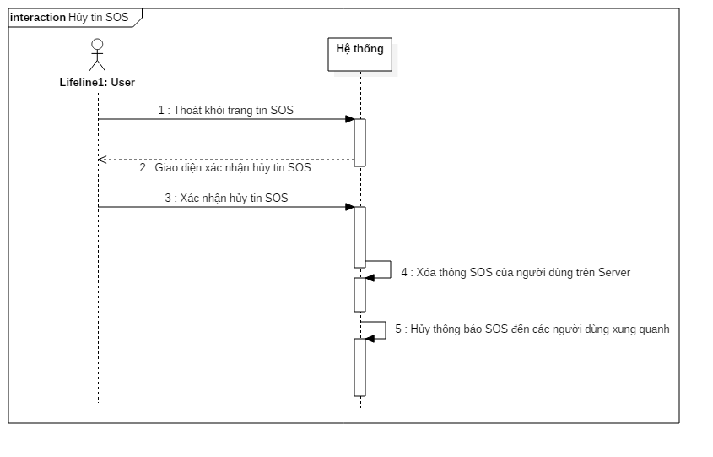

Khi người dùng muốn huỷ đăng tin SOS thì họ cần phải thoát khỏi giao diện trang SOS.

Hệ thống yêu cầu xác nhận chắn chắn muốn huỷ đăng tin SOS hay không.

Nếu người dùng không đồng ý huỷ đăng tin SOS có thể huỷ bằng cách không chấp nhận yêu cầu trên

Nếu người dùng xác nhận chắc chắn muốn huỷ đăng tin SOS hệ thống sẽ loại bỏ thông tin SOS này khỏi hệ thống.

Hệ thống sẽ tìm kiếm những người đã nhận thông báo trước đó, sau đó huỷ thông báo đến các người dùng này.

**3.7 Thông báo bài viết mới**

* ***Thông báo bài viết mới***

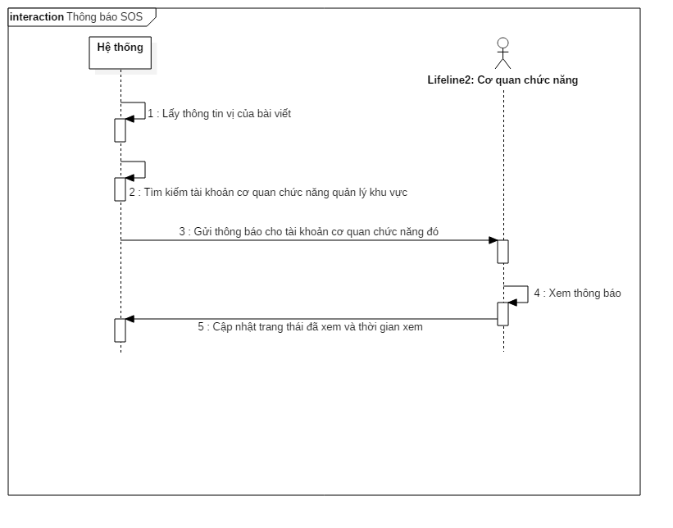

Điều kiện trước là người dùng đã đăng bài viết mới thành công thì chức năng này được hệ thống tự động kích hoạt

Khi đó hệ thống sẽ lấy thông tin vị trí của bài viết ( vị trí của bài viết được gắn ở thông tin thông tin bức ảnh hoặc video đi kèm bài viết).

Sau khi đã có thông tin vị trí của bài viết hệ thống tìm kiếm tài khoản cơ quan chức năng( tài khoản cơ quan chức năng được quản trị cấp cho các đối tượng là có trách nhiệm xử lý) quản lý khu vực ảnh hưởng của bài viết.

Sau đó hệ thống gửi thông báo đến các tài khoản này để họ kịp thời xử lý.

Nếu cơ quan chức năng chọn xem các thông báo này hệ thống cập nhật lại thời gian xem và trạng thái đã xem của thông báo.

# CHƯƠNG III: THIẾT KẾ HỆ THỐNG

1. **Thiết kế lớp chi tiết**

**1.1Mô hình lớp**

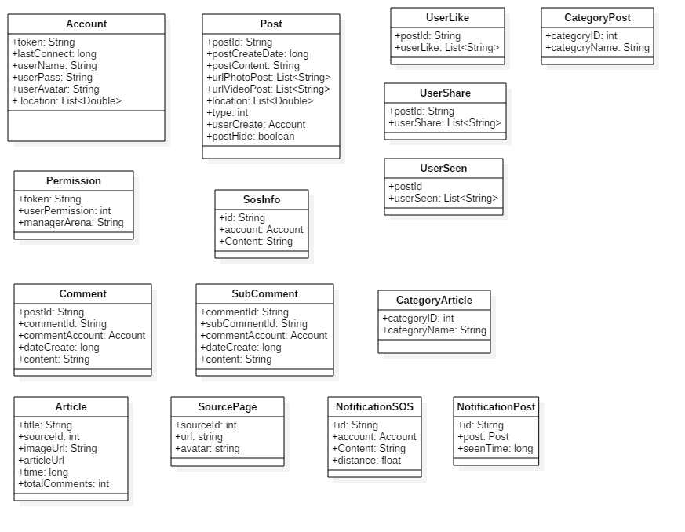

1. **Thông tin về lớp**
   * 1. **ACCOUNT(**lớp lưu thông tin tài khoản của người dùng)

|  |  |  |  |  |  |
| --- | --- | --- | --- | --- | --- |
| STT | Tên thuộc tính | Khóa chính | Khóa ngoại | Kiểu dữ liệu | Ý nghĩa |
| 1 | Token | x |  | String | Mã của người dùng |
| 2 | LastConnect |  |  | long | Thời gian cuối cùng người dùng kết nối với hệ thống |
| 3 | UserName |  |  | String | Tên đăng nhập |
| 4 | UsePass |  |  | String | Mật khẩu của người dùng |
| 5 | UserPermission |  |  | Int | Xác định quyền của người dùng |
| 6 | ManagerArena |  |  | String | Khu vực quản lý(đối với tài khoản cơ quan chức năng) |
| 7 | UserAvatar |  |  | String | Địa chỉ ảnh đại diện |
| 8 | Location |  |  | List<Double> | Vị trí hiện tại của người dùng |

* + 1. **POST (**lớp lưu thông tin về bài viết của người dùng)

|  |  |  |  |  |  |
| --- | --- | --- | --- | --- | --- |
| STT | Tên thuộc tính | Khóa chính | Khóa ngoại | Kiểu dữ liệu | Ý nghĩa |
| 1 | Postld | x |  | String | Mã của bài viết |
| 2 | PostCreateDate |  |  | Long | Thời gian tạo bài viết |
| 3 | PostContent |  |  | String | Nội dung của bài viết |
| 4 | UrlPhotoPost |  |  | List<String> | Địa chỉ vị trí ảnh của bài viết |
| 5 | UrlVideoPost |  |  | List<String> | Địa chỉ vị trí video của bài viết |
| 6 | Location |  |  | List<Double> | Vị trí của bài viết |
| 7 | Type |  | x | int | Mã chủ đề của bài viết |
| 8 | UserCreate |  |  | Account | Người tạo bài viết |
| 9 | PostHide |  |  | Boolean | Đánh dấu bài viết bị khóa |

* + 1. **CategoryPost (**lớp lưu thông tin chủ đề của người dùng)

|  |  |  |  |  |  |
| --- | --- | --- | --- | --- | --- |
| STT | Tên thuộc tính | Khóa chính | Khóa ngoại | Kiểu dữ liệu | Ý nghĩa |
| 1 | categoryID | x |  | int | Mã chủ đề của bài viết |
| 2 | categoryName |  |  | String | Tên chủ đề của bài viết |

* + 1. **UserLike (**thông tin về người dùng quan tâm đến bài viết)

|  |  |  |  |  |  |
| --- | --- | --- | --- | --- | --- |
| STT | Tên thuộc tính | Khóa chính | Khóa ngoại | Kiểu dữ liệu | Ý nghĩa |
| 1 | Postld |  |  | String | Mã bài viết |
| 2 | userLike |  |  | List<String> | Danh sách người dùng thích bài viết |

* + 1. **UserShare (**thông tin người dùng chia sẻ thông tin bài viết)

|  |  |  |  |  |  |
| --- | --- | --- | --- | --- | --- |
| STT | Tên thuộc tính | Khóa chính | Khóa ngoại | Kiểu dữ liệu | Ý nghĩa |
| 1 | Postld |  |  | String | Mã bài viết |
| 2 | userShare |  |  | List<String> | Danh sách người dùng chia sẻ bài viết |

* + 1. **UserSeen (**thông tin người dùng đã xem bài viết)

|  |  |  |  |  |  |
| --- | --- | --- | --- | --- | --- |
| STT | Tên thuộc tính | Khóa chính | Khóa ngoại | Kiểu dữ liệu | Ý nghĩa |
| 1 | Postld |  |  | String | Mã bài viết |
| 2 | userSeen |  |  | List<String> | Danh sách người dùng đã xem bài viết |

* + 1. **COMMENT (**lưu thông tin bình luận cảu người dùng)

|  |  |  |  |  |  |
| --- | --- | --- | --- | --- | --- |
| STT | Tên thuộc tính | Khóa chính | Khóa ngoại | Kiểu dữ liệu | Ý nghĩa |
| 1 | Postld |  | x | String | Mã bài viết |
| 2 | Commentld | x |  | String | Mã bình luân |
| 3 | CommentAccount |  |  | Account | Người bình luân |
| 4 | DateCreate |  |  | Long | Ngày bình luận |
| 5 | Content |  |  | String | Nội dung bình luận |

* + 1. **SubComment (**lưu thông tin bình luận con của bình các bình luận)

|  |  |  |  |  |  |
| --- | --- | --- | --- | --- | --- |
| STT | Tên thuộc tính | Khóa chính | Khóa ngoại | Kiểu dữ liệu | Ý nghĩa |
| 1 | commentId |  | x | String | Mã của bình luân |
| 2 | subCommentld |  | x | String | Mã bình luân con |
| 3 | CommentAccount |  |  | Account | Người bình luân |
| 4 | DateCreate |  |  | Long | Ngày bình luận |
| 5 | Content |  |  | String | Nội dung bình luận |

* + 1. **SosInfo (**lớp lưu trữ thông tin cầu cứu(SOS) của người dùng)

|  |  |  |  |  |  |
| --- | --- | --- | --- | --- | --- |
| STT | Tên thuộc tính | Khóa chính | Khóa ngoại | Kiểu dữ liệu | Ý nghĩa |
| 1 | ID | x |  | String | Mã SOS |
| 2 | Account |  |  | Account | Người tạo thông tin SOS |
| 3 | Content |  |  | String | Nội dung SOS |

* + 1. **Article (**lớp lưu thông tin về bài báo từ các nguồn cấp trang)

|  |  |  |  |  |  |
| --- | --- | --- | --- | --- | --- |
| STT | Tên thuộc tính | Khóa chính | Khóa ngoại | Kiểu dữ liệu | Ý nghĩa |
| 1 | Title |  |  | String | Tiêu đề bài báo |
| 2 | sourceId |  | x | int | Mã nguồn trang cấp bài |
| 3 | ImageUrl |  |  | String | Địa chỉ ảnh đại diện bài báo |
| 4 | ArticleUrl |  |  |  | Địa chỉ url của bài báo |
| 5 | Time |  |  | Long | Thời gian bài báo được đăng tải |
| 6 | TotalComment |  |  | Int | Số bình luận trong bài báo |

**2.2.11 CategoryArticle (**lớp lưu thông tin danh mục của các bài báo)

|  |  |  |  |  |  |
| --- | --- | --- | --- | --- | --- |
| STT | Tên thuộc tính | Khóa chính | Khóa ngoại | Kiểu dữ liệu | Ý nghĩa |
| 1 | categoryID | x |  | int | Mã danh mục bài báo |
| 2 | categoryName |  |  | String | Tên danh mục bài báo |

**2.2.12 SourcePage (**lớp lưu thông tin các nguồn cấp trang báo)

|  |  |  |  |  |  |
| --- | --- | --- | --- | --- | --- |
| STT | Tên thuộc tính | Khóa chính | Khóa ngoại | Kiểu dữ liệu | Ý nghĩa |
| 1 | sourceId | x |  | int | Mã nguồn cấp trang |
| 2 | url |  |  | String | Địa chỉ URL nguồn cấp trang |
| 3 | avatar |  |  | String | Địa chỉ vị trí ảnh đại diện |

**2.2.13 NotificationSOS (**lớp lưu thông tin thông báo về tình trạng SOS cảu người cần giúp đỡ đền cho người dùng khác**)**

|  |  |  |  |  |  |
| --- | --- | --- | --- | --- | --- |
| STT | Tên thuộc tính | Khóa chính | Khóa ngoại | Kiểu dữ liệu | Ý nghĩa |
| 1 | id | x |  | int | Mã thông báo SOS |
| 2 | Content |  |  | String | Nội dung SOS |
| 3 | account |  |  | Account | Người tạo SOS |
| 4 | distance |  |  | float | Khoảng cách đển người đăng tin SOS |

**2.2.14 NotificationPost (**: lớp lưu thông báo bài viết mới đền các tài khoản cơ quan chức năng)

|  |  |  |  |  |  |
| --- | --- | --- | --- | --- | --- |
| STT | Tên thuộc tính | Khóa chính | Khóa ngoại | Kiểu dữ liệu | Ý nghĩa |
| 1 | id | x |  | int | Mã thông báo bài viết mới |
| 2 | post |  |  | Post | Thông tin về bài viết mới |
| 3 | seenTime |  |  | long | Thời gian xem thông báo |

1. **Thiết kế giao diện**

### 3.1 Yêu cầu thiết kế

***Chương trình thiết kế phải đảm bảo những yêu cầu sau:***

* Giao diện dễ hiểu, dễ sử dụng.
* Phân quyền người dùng để đảm bảo tính bảo mật hệ thống.
* Đảm bảo tìm kiếm thông tin dễ dàng.

### Các chức năng chính

* + - 1. *Form đăng nhập*
      2. *Form chính*
      3. *Form Lập kế hoạch*
      4. *Form đơn vị tính*
      5. *Form nhóm nguyên liệu*
      6. *Form nguyên liệu*
      7. *Form nguyên liệu nhập kho*
      8. *Form nguyên liệu tồn kho*
      9. *Form nhóm sản phẩm*
      10. *Form sản phẩm*
      11. *Form công thức chế biến*

# CHƯƠNG IV: CÀI ĐẶT VÀ TRIỂN KHAI

1. **Môi trường cài đặt và trình biên dịch sử dụng**

* Có nhiều môi trường và ngôn ngữ để xây dựng Hệ thống như: .Net, Java, PHP cùng với các hệ quản trị cơ sở dữ liệu SQL Server, MySQL, Oracle, Access… tuy nhiên .Net cung cấp khá nhiều thư viện cũng như công cụ lập trình dễ hiểu vì vậy chúng em lựa chọn phát triển trên môi trường .Net với ngôn ngữ sử dụng là C# Windows Form Application và hệ quản trị SQL Server. Đây cũng là ngôn ngữ chúng em được học tập trong chương trình đào tạo nên có những kiến thức cơ bản thuận tiện cho xây dựng Hệ thống. Trình biên dịch chúng em sử dụng là Visual Studio 2013.

1. **Triển khai**
   1. **Khai thác hệ thống**

*Cách sử dụng hệ thống*: Khởi động hệ thống. Đăng kí/đăng nhập hệ thống để bắt đầu thực hiện chức năng.

*Giao diện người dùng:*

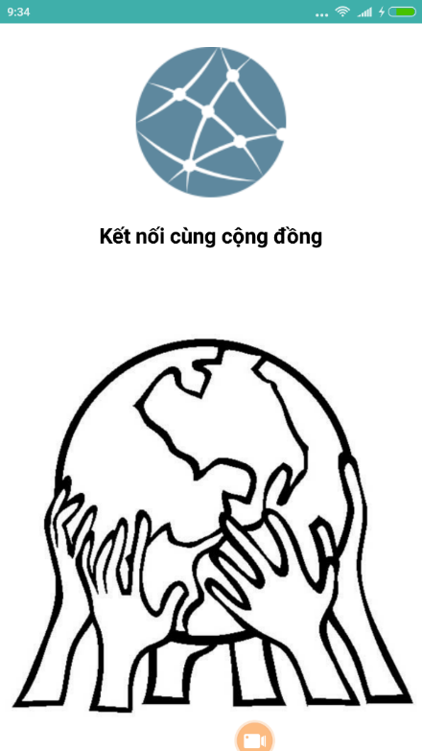

Hình 4.1: *Giao diện khi vào phần mềm*

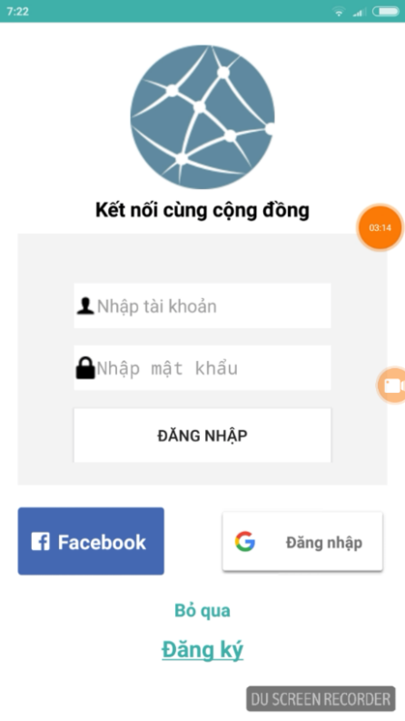

Hình 4.2: *Giao diện khi đăng nhập*

Nếu người dùng chưa có tài khoản,có thể đăng kí tài khoản mới:

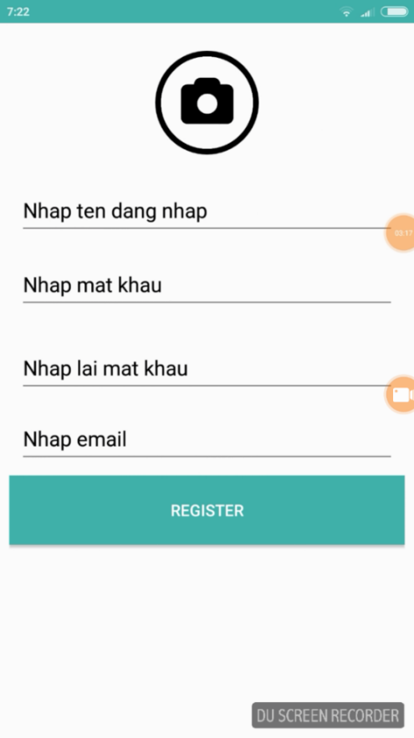

Hình 4.3: *Giao diện khi đăng kí tài khoản mới*

**Module trang tin tức**

Sau khi đăng nhập hệ thống, người dùng sẽ làm việc với giao diện như sau:

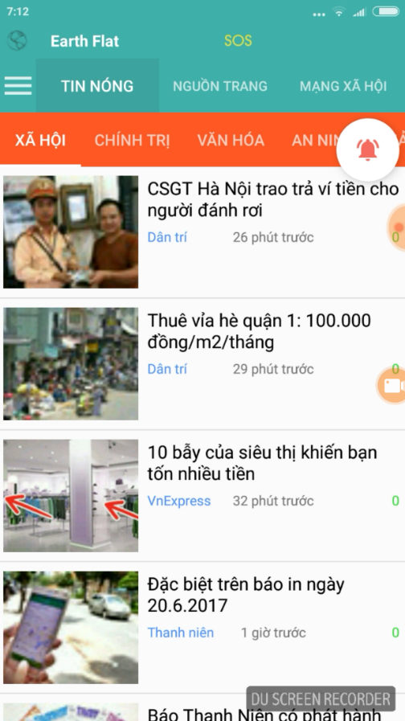

Hình 4.4: Giao diện chính Đọc tin tức

Người dùng có thể chọn đọc theo các chủ đề có sắn,để có thể phù hợp với những nội dung mà mình quan tâm

**Module quản lý nguồn trang**

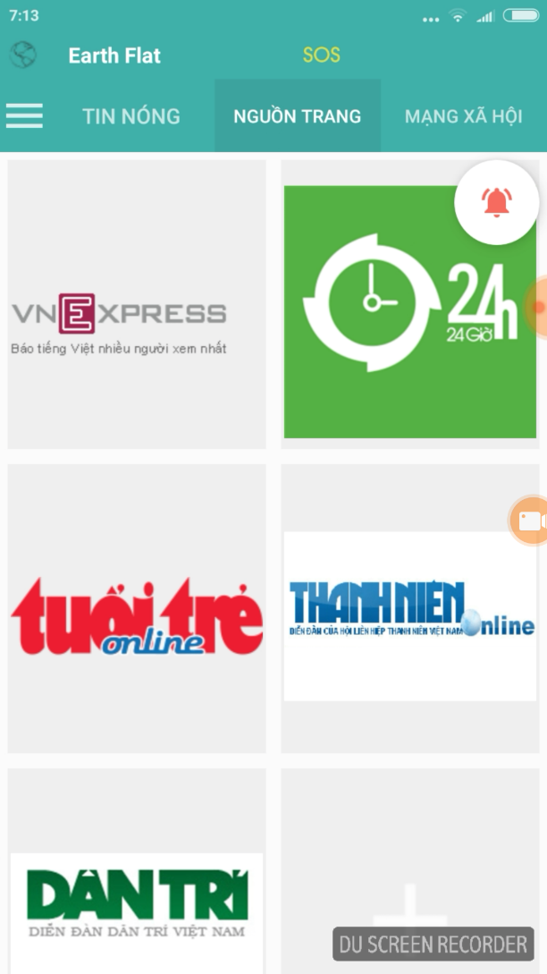

Hình 4.5: Các nguồn trang có sẵn trong hệ thống

Người dùng có thể them hoặc bớt những nguồn báo hệ thống đã cho sẵn để phù hợp hơn với những nguồn tin tức mà người dùng mong muốn

**Module Mạng Xã Hội**

Giao diện chính

Làm việc với Module “Mạng Xã Hội”, sau khi đăng nhập hệ thống và lựa chọn mục mạng xã hội, người dùng sẽ làm việc với giao diện như sau:

Người dùng có thể chọn các mục như “bộ sưu tập”,”chụp ảnh”,”quay phim” để có thể đăng bài

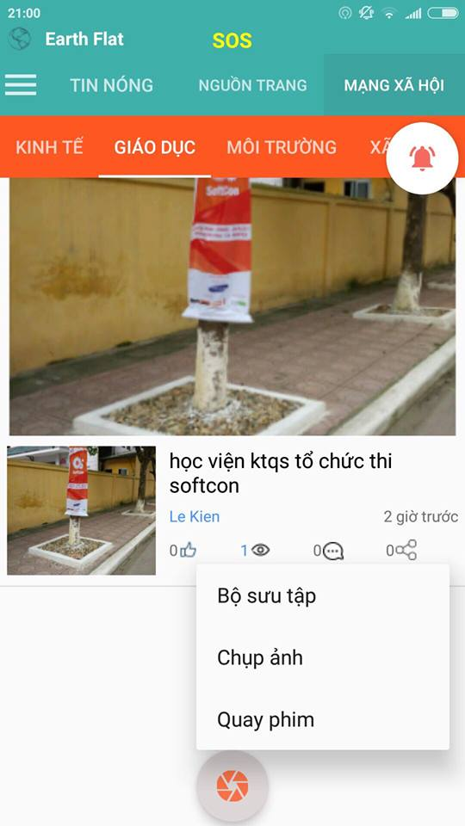

Hình 4.6: Giao diện mạng xã hội

Sau khi chọn được ảnh hoặc video,người dùng có thể chọn một trong các mục để phù hợp với nội dung mình muốn

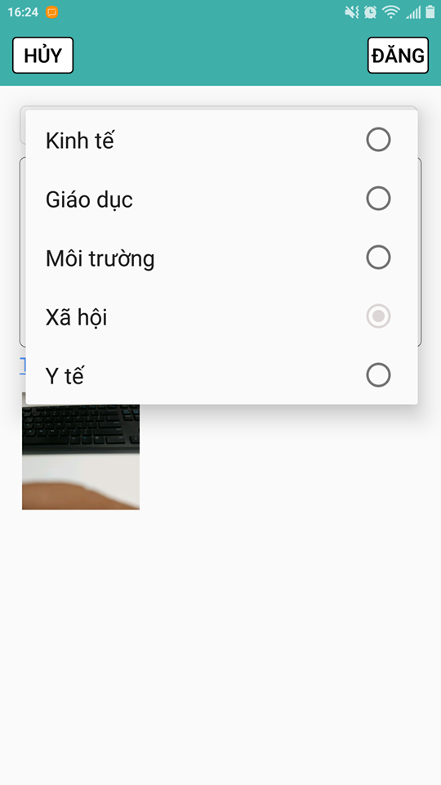

Hình 4.7: Giao diện khi đăng bài

Sau đó bài đăng sẽ được hiển thị lên newfeed

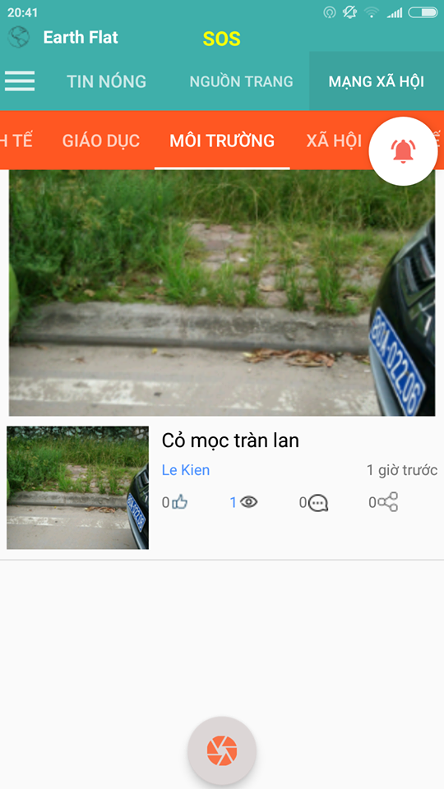

Hình 4.8: Ảnh được hiển thị trên mạng xã hội

Những người sử dụng phần mềm có tài khoản có thể bình luận vào những bài viết đó,cùng bàn luận về những vấn đề nóng

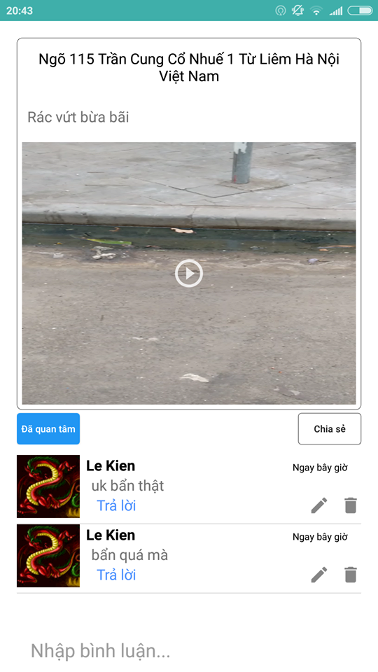

Hình 4.9: Bình luận

**Module SOS**

Người dùng có thể chọn tính năng SOS khi gặp những trường hợp khẩn cấp hay khi cần được sự trợ giúp

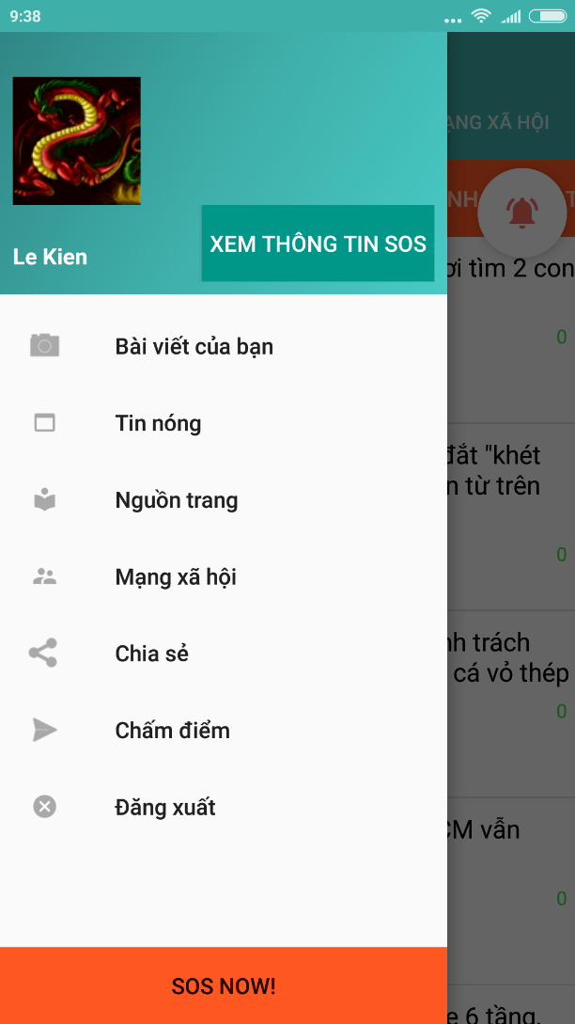

Hình 4.10: Giao diện SOS

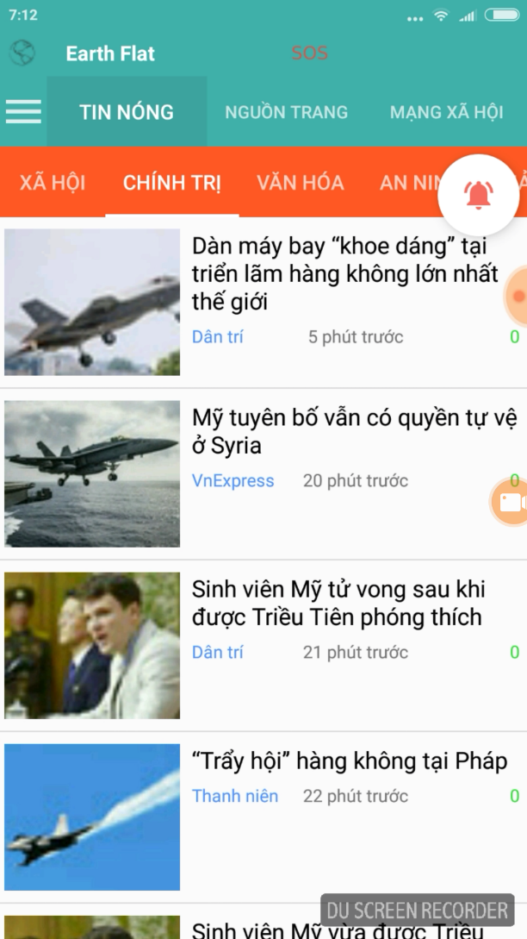

Hình 4.11: Giao diện SOS

Người dùng có thể chọn nội dung yêu cầu đã được hệ thống gợi ý sẵn,cũng có thể viết nội dung để có thể được hỗ trợ một cách nhanh chóng và hiệu quả nhất:

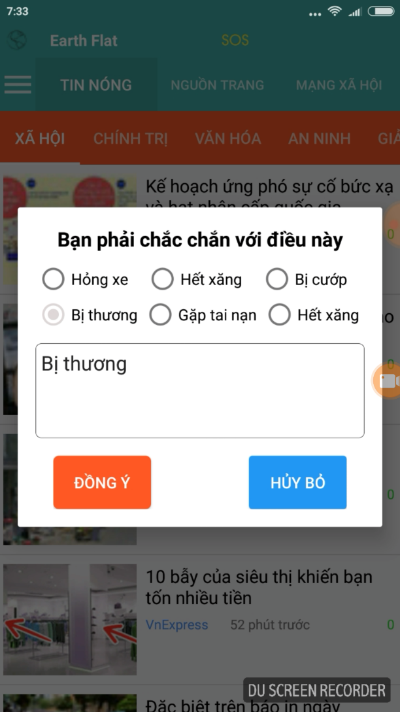

Hình 4.12: Nội dung khi cần được trợ giúp

Sau đó hệ thống sẽ quét để tìm kiếm những người đang sử dụng phần mềm ở xưng quanh người đang cần sự trợ giúp,và có hỗ trợ tìm đường đi đến người đang cần trợ giúp để có thể hỗ trợ nhanh chóng và hiệu quả nhất

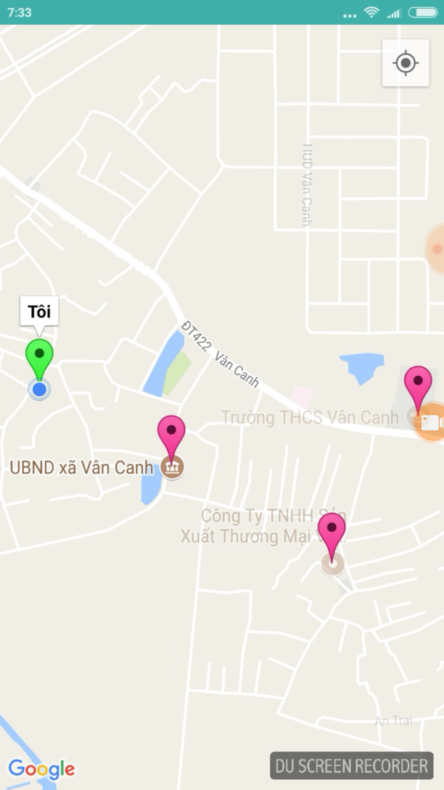

Hình 4.13: Hiển thị những người đang ở xung quanh

Khi tín hiệu SOS được phát đi,những người đang sử dụng phần mềm ở cách người đang cần trợ giúp bán kính 5km sẽ nhận được thông báo

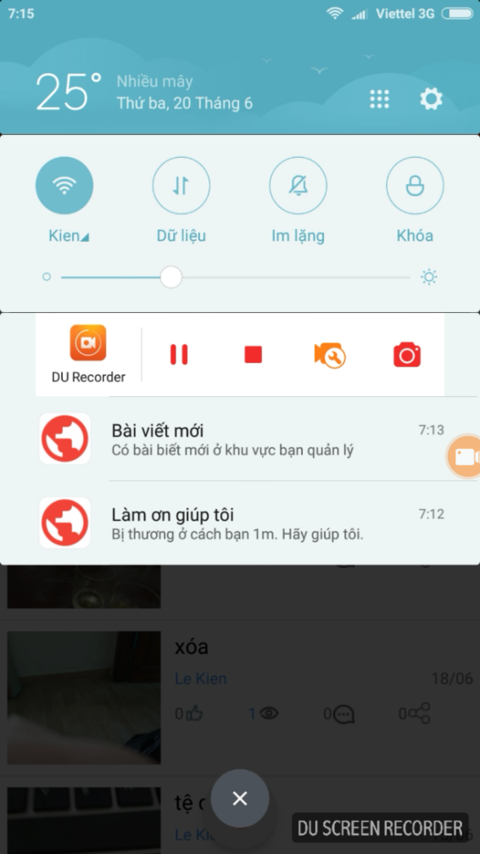

Hình 4.14: Thông báo khi có người câng trợ giúp

**TÀI LIỆU THAM KHẢO**

* + 1. *Bài giảng môn Phân tích thiết kế hệ thống thông tin – Nguyễn Hoài Anh, Học viện kỹ thuật quân sự, 2013*
    2. *Bài giảng môn Phân tích thiết kế hướng đối tượng – Đỗ Mai Hường, Học viện kỹ thuật quân sự, 2014*
    3. *Bài Giảng Thiết kế cơ sở dữ liệu – Đào Thanh Tĩnh, Học viện kỹ thuật quân sự, 2014*
    4. *Lập trình hướng đối tượng theo mô hình 3 lớp (http://minhcanhdn0704.wordpress.com/2012/12/22/lap-trnh-huong-doi-tuong-voi-m-hnh-3-lop-3-layers/)*